Министерство образования Республики Беларусь

Учреждение образования
БЕЛОРУССКИЙ ГОСУДАРСТВЕННЫЙ УНИВЕРСИТЕТ
ИНФОРМАТИКИ И РАДИОЭЛЕКТРОНИКИ

Факультет инженерно-экономический

Кафедра экономической информатики

Дисциплина «Объектно-ориентированное проектирование и
программирование»

ПОЯСНИТЕЛЬНАЯ ЗАПИСКА
к курсовому проекту
на тему:

«РАЗРАБОТКА АВТОМАТИЗИРОВАННОЙ СИСТЕМЫ ДЛЯ ОРГАНИЗАЦИИ РАБОТЫ ПО КУПЛЕ - ПРОДАЖЕ МЕДИАФАЙЛОВ»

БГУИР КП 6-05-0611-01 068 ПЗ

Студент | А.С. Лаптанович  гр. 424403
Руководитель | ассистент каф. ЭИ  А.А. Шаменов

Минск 2025
СОДЕРЖАНИЕ

Введение 5
1 Анализ предметной области и выбор методов решения 6
1.1 Обзор автоматизированной системы 6
1.2 Обзор программных аналогов 8
1.3 Обзор методов и алгоритмов решения поставленной задачи 12
2 Функциональное моделирование на основе стандарта idef0 15
3 Структура используемых данных 22
4 Описание созданных программных конструкций 28
4.1 Базовые принципы ооп 28
4.2 Абстрактные классы 30
4.3 Передача параметров 31
4.4 Использование функций 31
4.5 Пространства имён 32
4.6 Обработка ошибок 32
4.7 Перегрузка методов и операторов 33
4.8 Шаблонные классы и методы 33
4.9 Статические поля и методы 35
4.10 Динамическая память и умные указатели 36
4.11 Потоки ввода и вывода 36
5 Описание диаграммы классов 38
6 Разработка и описание диаграмм вариантов использования 41
7 Описание блок-схемы алгоритма работы 48
всей программы 48
8 Описание работы программы 51
Заключение 59
Список использованных источников 60
Приложение А (обязательное) Листинг кода 61
Приложение Б (обязательное) Диаграмма классов........................................72

ВВЕДЕНИЕ

В условиях стремительного развития цифровых технологий и постоянного роста объёмов информации, особое значение приобретает эффективное управление данными и процессами в сфере электронной коммерции. Продажа и распространение медиафайлов (аудио, видео, изображений) становится все более востребованной услугой как среди профессиональных авторов, так и среди широкой аудитории пользователей. Компании и индивидуальные продавцы, работающие на этом рынке, сталкиваются с необходимостью не только обеспечивать качественный цифровой контент, но и организовывать удобный, безопасный и прозрачный процесс взаимодействия с клиентами.
В этих условиях особо актуальной становится задача создания современной автоматизированной системы покупки и продажи медиафайлов. Автоматизация бизнес-процессов позволяет не только упростить взаимодействие между продавцами и покупателями, но и обеспечить контроль над транзакциями, защиту авторских прав и целостность цифрового контента, минимизировать влияние человеческого фактора, ускорить выполнение рутинных операций, а также повысить общий уровень сервисного обслуживания.
Объектом исследования выступает процесс организации электронной торговли цифровыми медиафайлами. Предметом исследования являются методы и средства автоматизации процессов учёта, продажи и управления доступом к цифровому контенту.
Целью курсового проекта является повышение операционной эффективности платформы торговли медиафайлами за счёт автоматизации процессов управления каталогом, проведения транзакций и контроля доступа пользователей, что позволит сократить время обработки заказов, минимизировать ручные операции и снизить количество ошибок. Для достижения поставленной цели в работе решаются следующие задачи:
- провести анализ предметной области и существующих программных решений;
- разработать функциональную модель системы с использованием стандарта IDEF0;
- спроектировать архитектуру приложения на основе принципов объектно-ориентированного программирования;
- разработать диаграмму классов и диаграмму вариантов использования системы;
- реализовать консольное приложения на языке C++ с базовым функционалом управления пользователями;
- описать реализованную программу.
Актуальность темы обусловлена необходимостью внедрения автоматизированных решений, способных оптимизировать ключевые бизнес-процессы купли-продажи цифрового контента, обеспечить безопасность операций, снизить трудозатраты на администрирование и повысить удовлетворённость клиентов.

АНАЛИЗ ПРЕДМЕТНОЙ ОБЛАСТИ И ВЫБОР МЕТОДОВ РЕШЕНИЯ

Обзор автоматизированной системы

Современная цифровая среда всё больше опирается на оборот медиафайлов аудио, видео, изображений и электронных публикаций. Медиафайлы стали неотъемлемой частью жизни, ими обмениваются пользователи, компании, образовательные учреждения и другие организации. С развитием интернет-платформ и онлайн-магазинов сформировалась обширная предметная область, связанная с куплей-продажей цифрового контента. Она объединяет процессы создания, распространения, покупки и хранения файлов в электронном виде. В процессе купли-продажи цифрового контента задействованы несколько основных групп участников, каждая со своей ролью и задачами.
Продавцы, авторы и правообладатели представляют собой физические лица или компании, создающие контент или обладающие правами на его распространение. К ним относятся музыканты, звукозаписывающие студии, фотографы, видеографы, дизайнеры, иллюстраторы, а также стоковые агентства. Их основная цель — монетизировать свои работы. Функционал, необходимый продавцу, включает возможность загрузки файлов на платформу, добавления описательных метаданных, таких как название, автор, теги, описание; установки цены и типа лицензии, отслеживания статистики просмотров и продаж, управления своим профилем и получения финансовых отчетов о выплатах. Для них критически важны простота и скорость процесса публикации, прозрачность системы расчетов и защита их прав от несанкционированного копирования.
Покупатели являются конечными пользователями, приобретающими контент для личного, коммерческого или профессионального использования. В эту группу входят частные лица, представители бизнеса, рекламные агентства, веб-разработчики, сотрудники СМИ. Процесс проходит через поиск нужного контента через систему фильтров и категорий, ознакомление с описанием и условиями лицензии, пополнение личного баланса или осуществление прямого платежа, завершение покупки и моментальное получение файла. Ключевые требования покупателя состоят из удобного и мощного поиска, безопасных и разнообразных способов оплаты, гарантии качества и легальности контента, а также возможности повторного доступа к купленным файлам через историю заказов.
Администраторы составляют персонал платформы, обеспечивающий функционирование и безопасность всей системы. В их обязанности входит общая модерация загружаемого контента на предмет соответствия правилам платформы и законодательству, проверка прав на распространение, управление учетными записями пользователей, их верификация и блокировка, разрешение конфликтных ситуаций между сторонами, формирование комплексных аналитических и финансовых отчетов, а также общая техническая поддержка.
Качественное взаимодействие между этими тремя группами и составляет суть работы платформы. Для ее организации требуется автоматизация ряда взаимосвязанных бизнес-процессов, которые в ручном режиме становятся источником ошибок и низкой производительности. Основные бизнес-процессы предметной области можно выделить следующие.
Управление каталогом и контентом является фундаментальным процессом, включающим полный цикл жизни цифрового товара на платформе. Он начинается с загрузки и первичной обработки: продавец через защищенный интерфейс загружает файл, а система выполняет автоматические проверки на соответствие разрешенным форматам, контролирует размер файла и проводит антивирусное сканирование. Далее следует категоризация и индексирование, когда продавец заполняет атрибуты товара: название, развернутое описание, ключевые слова, выбор категории и подкатегории. Эти данные индексируются для последующего скоростного поиска. Затем продавец устанавливает стоимость файла и, в продвинутых системах, прикрепляет лицензионное соглашение, определяющее права покупателя. Новый контент попадает в очередь на модерацию администратору и после одобрения публикуется в общем каталоге. Продавец также может в дальнейшем редактировать описание или цену.
Организации продажи и покупки составляет ядро коммерческой деятельности платформы, последовательность шагов от поиска до получения товара. Покупатель с помощью интерфейса ищет контент, используя текстовый поиск и фильтры по цене, формату, дате и другим параметрам. Выбрав файл, он добавляет его в виртуальную корзину. На этапе оформления заказа могут применяться скидки. Далее покупатель подтверждает покупку и выбирает способ оплаты: банковскую карту, электронный кошелек или внутренний баланс платформы. Система взаимодействует с платежным шлюзом, проверяет и обрабатывает транзакцию. После подтверждения успешной оплаты система автоматически предоставляет покупателю уникальную ссылку для скачивания, отправляет уведомление по электронной почте и добавляет запись в историю заказов. Перед предоставлением доступа происходит обновление финансовых балансов: списание средств у покупателя и зачисление вознаграждения за вычетом комиссии платформы на счет продавца.
Управление пользователями и система безопасности формирует процесс обеспечивающий идентификацию, аутентификацию и авторизацию всех участников. Он начинается с регистрации и верификации, когда пользователь создает учетную запись. Для продавцов часто требуется дополнительная проверка документов. Далее следует аутентификация и контроль доступа: вход в систему по логину и паролю, причем пароли хранятся в хэшированном виде для безопасности. Ролевая модель строго определяет, какие действия доступны покупателю, продавцу или администратору. Важной частью процесса является защита данных и контента, которая включает шифрование передаваемой информации, наложение водяных знаков на превью-изображения и ведение журналов действий для отслеживания подозрительной активности.
Финансовый учет, отчетность и аналитика образовывают процесс, обеспечивающий прозрачность экономической деятельности и предоставляет данные для принятия управленческих решений. Система фиксирует все финансовые транзакции: пополнения счетов, покупки, выплаты продавцам и комиссию платформы. На основе этих данных автоматически генерируются отчеты для администратора: по объему продаж за период, популярности категорий и отдельных файлов, рейтингу продавцов и общей финансовой эффективности платформы. Кроме того, система может предоставлять аналитику самим продавцам в виде статистики по просмотрам и продажам их контента, что помогает им корректировать цены и составить маркетинговую стратегию.
Организация этих процессов вручную, с помощью электронных таблиц или обычных файлов, сталкивает с рядом трудностей. При росте количества медиафайлов управление каталогом становится неэффективным и не даёт ожидаемого результата: сложно обновлять описания, быстро находить нужный контент и избегать повторов. Финансовые операции, выполняемые вручную, часто приводят к ошибкам в расчетах комиссий и выплат, что вызывает недовольство продавцов и финансовые потери. Скорость работы также замедляется, так как отправка каждого файла покупателю вручную и обработка платежей тормозят обслуживание и мешают привлечению новых клиентов. Безопасность данных находится под угрозой, так как пароли могут храниться открыто, а разные уровни доступа не контролируются, повышая риск утечек. Кроме того, отсутствие автоматической отчетности означает, что у руководства нет точных данных для анализа продаж и поведения пользователей, что мешает принимать правильные решения.
Разрабатываемая система создается для решения этих задач. Она должна объединить всех участников процесса в одном рабочем пространстве. Для продавцов это означает простой способ загружать файлы, следить за статистикой и получать выплаты. Покупатели получат удобный поиск, безопасную оплату и мгновенный доступ к купленному контенту. Администраторы смогут контролировать всеми операциими, модерировать контент и получать готовые отчеты для анализа. В результате работа платформы станет быстрее, надежнее и будет легче масштабироваться для обслуживания растущего числа пользователей и файлов.

Обзор программных аналогов

Анализ программных аналогов позволяет выявить сильные и слабые стороны, определить направления для разработки собственного проекта. В качестве программных аналогов были выбраны несколько распространенных платформ для продажи цифрового контента: Adobe Stock, Getty Images и Stocksy. Каждая из них представляет собой успешный коммерческий продукт, ориентированный на определённый сегмент потребителей и имеющий уникальную реализацию функционала.
Adobe Stock является частью экосистемы Adobe Creative Cloud и ориентирована на профессиональных дизайнеров, иллюстраторов и видео-редакторов. Платформа предлагает обширную библиотеку контента: стоковые фотографии, векторную графику, иллюстрации, видеофайлы, аудиотреки и шаблоны для творческих проектов. Пользовательский интерфейс, пример которого представлен на рисунке 1.1, выполнен в минималистичном стиле, характерном для продуктов Adobe, и предоставляет очень широкий поисковый механизм с фильтрацией по ключевым словам, цене, типу файла, ориентации холста изображения, цветовой палитре, количеству людей и их расовой, этнической принадлежности на изображении, правам на использование и многими другим параметрам [1]. Ключевой особенностью является глубокая интеграция с другими приложениями Adobe, которая позволяет осуществлять поиск, предпросмотр и лицензирование контента непосредственно из рабочей среды таких программ как Photoshop, Illustrator и Premiere Pro. Предполагаемая техническая архитектура построена на модели обеспечения масштабируемости, используются облачные хранилища для медиафайлов и сложные алгоритмы индексации данных. Система безопасности реализует защищённое соединение (HTTPS), управление цифровыми правами (DRM) для премиального контента и строгие процедуры проверки авторских прав [1].

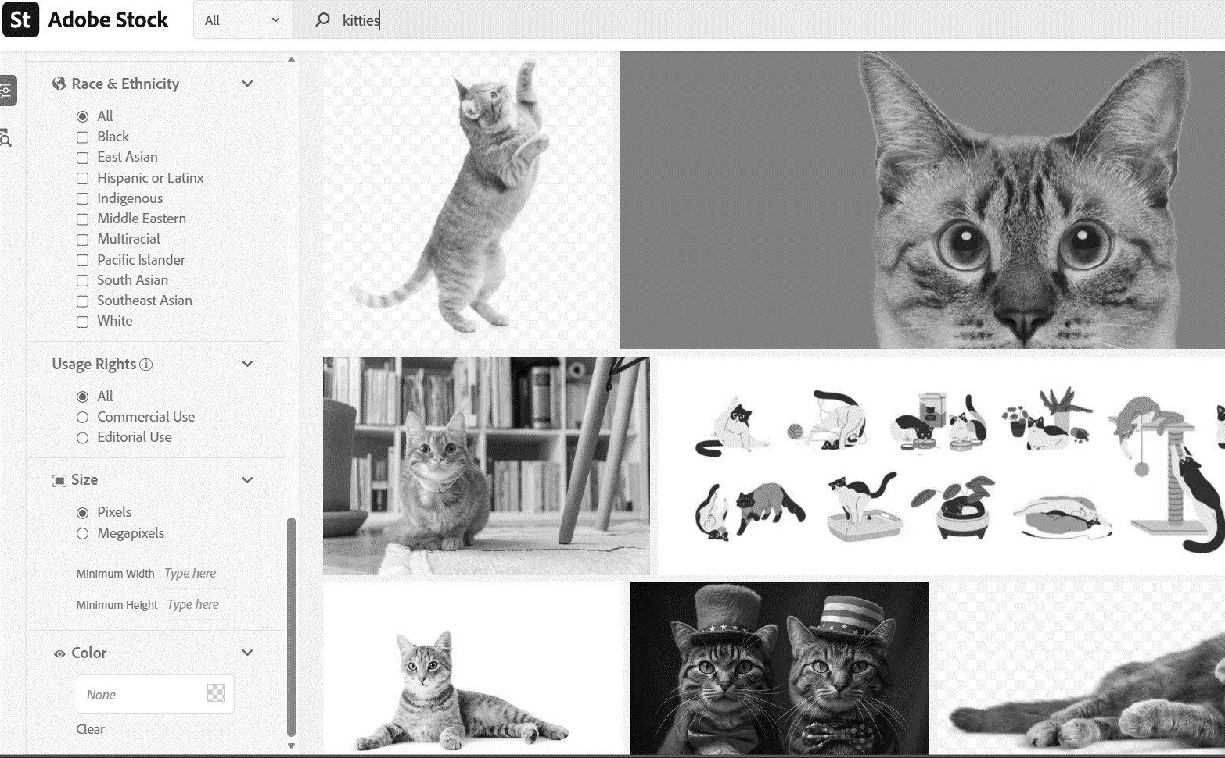

Рисунок 1.1 − Интерфейс поиска и фильтрации на Adobe Stock

Getty Images выступает одним из старейших и наиболее лидирующих представителей на рынке, позиционирующий себя как поставщик премиального и эксклюзивного визуального контента для крупных брендов, рекламных агентств и издательств [2]. Платформа отличается более строгим, деловым интерфейсом (рисунок 1.2) и делает акцент на высоком качестве и правовой чистоте контента, перед размещением каждый файл проходит проверку на наличие необходимых разрешений от авторов и изображенных лиц (модельные релизы), что минимизирует юридические риски для покупателя. Функционал включает расширенный поиск с возможностью фильтрации по типу лицензии (творческая, редакционная), дате съемки и стилю съемки, фотографу, качеству и ориентации холста изображения. Getty Images предлагает сложные модели лицензирования, включая управление правами (Rights-Managed) и безвозмездную (Royalty-Free), с индивидуальным ценообразованием для крупных проектов [2]. Для обеспечения высокой скорости загрузки медиафайлов для пользователей по всему миру, платформа использует распределенную сеть доставки контента (CDN), что является стандартом для крупных онлайн-сервисов. Особое внимание уделяется системам проверки прав, защиты интеллектуальной собственности и отслеживания несанкционированного использования контента.

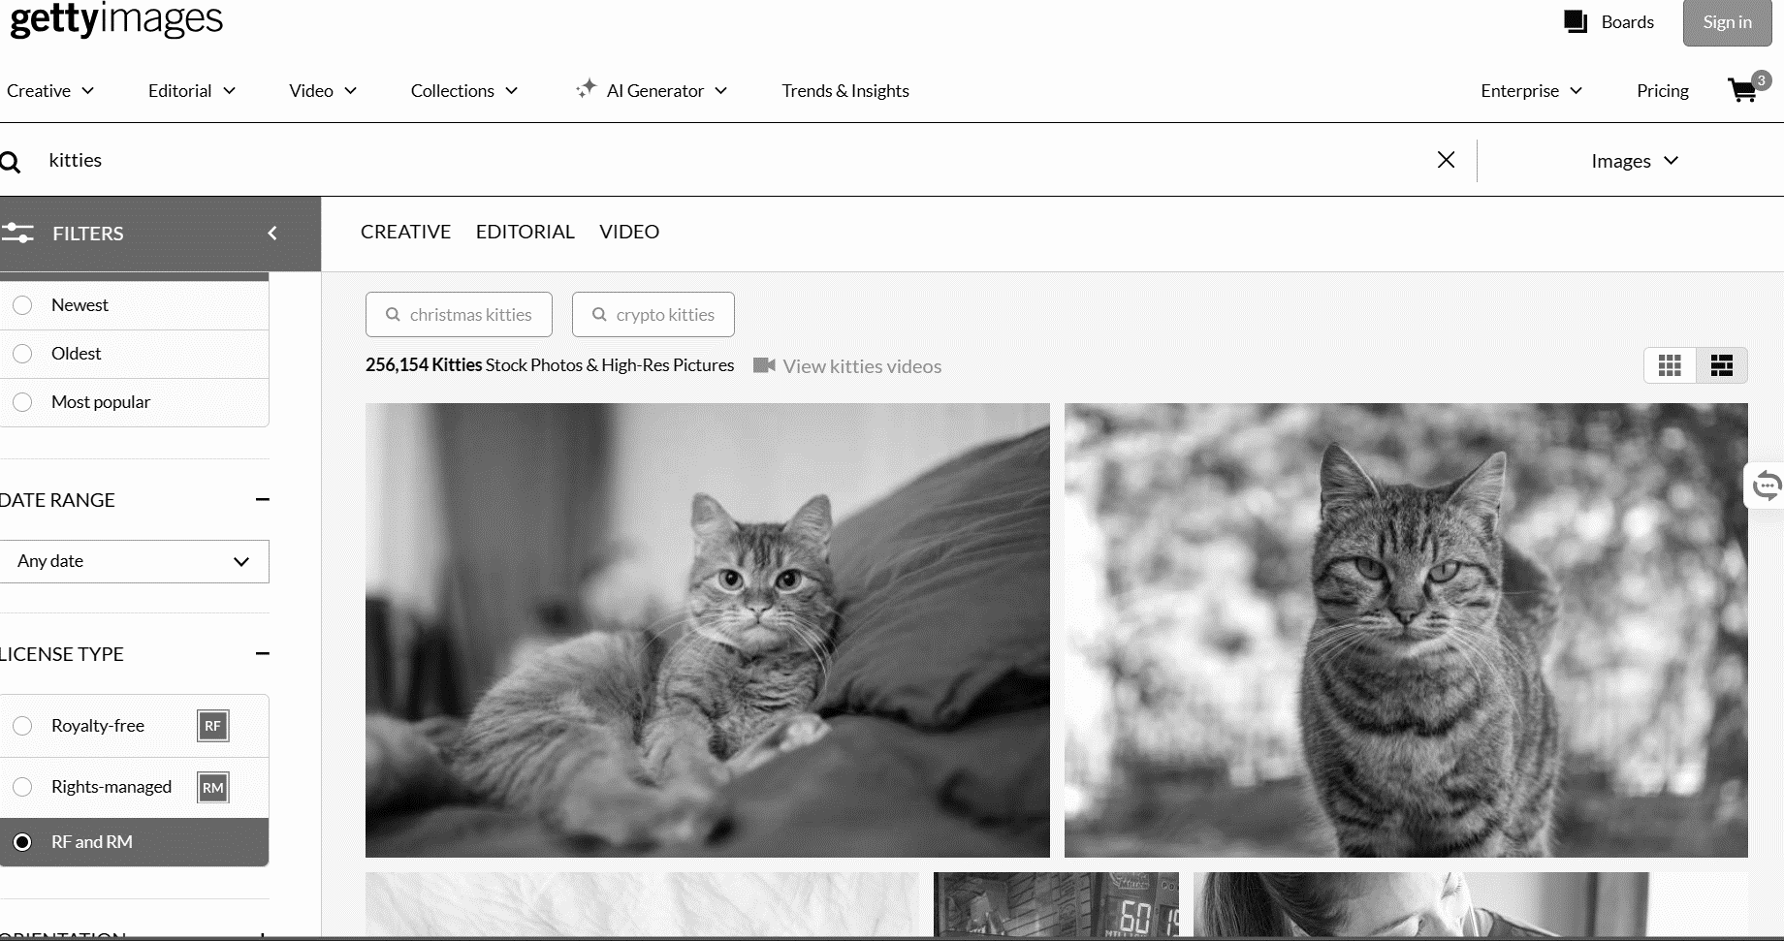

Рисунок 1.2 – Интерфейс поиска и фильтрации на Getty Images

Stocksy представляет собой кооператив фотографов и видеографов, которые сами управляют платформой [3]. В отличие от крупных стоков с миллионами файлов, Stocksy делает ставку не на количество, а на качество и определенный стиль контента. Весь загружаемый материал проходит тщательный ручной отбор модераторов, гарантируя визуальную целостность библиотеки и высокий уровень каждого изображения или видео [3]. Интерфейс, пример которого показан на рисунке 1.3, более нишевый и дизайнерский. Модель лицензирования упрощена и прозрачна, с высоким процентом оплаты, возвращаемым авторам. С технической стороны платформа использует стандартные для веб-разработки решения, удобный процесс загрузки файлов для авторов и управления их профилем. Основное внимание уделено не масштабированию, а созданию функционала для работы внутри сообщества: это инструменты для прямой связи авторов с поддержкой, система быстрой модерации загружаемых материалов и прозрачные механизмы отчетности по продажам.

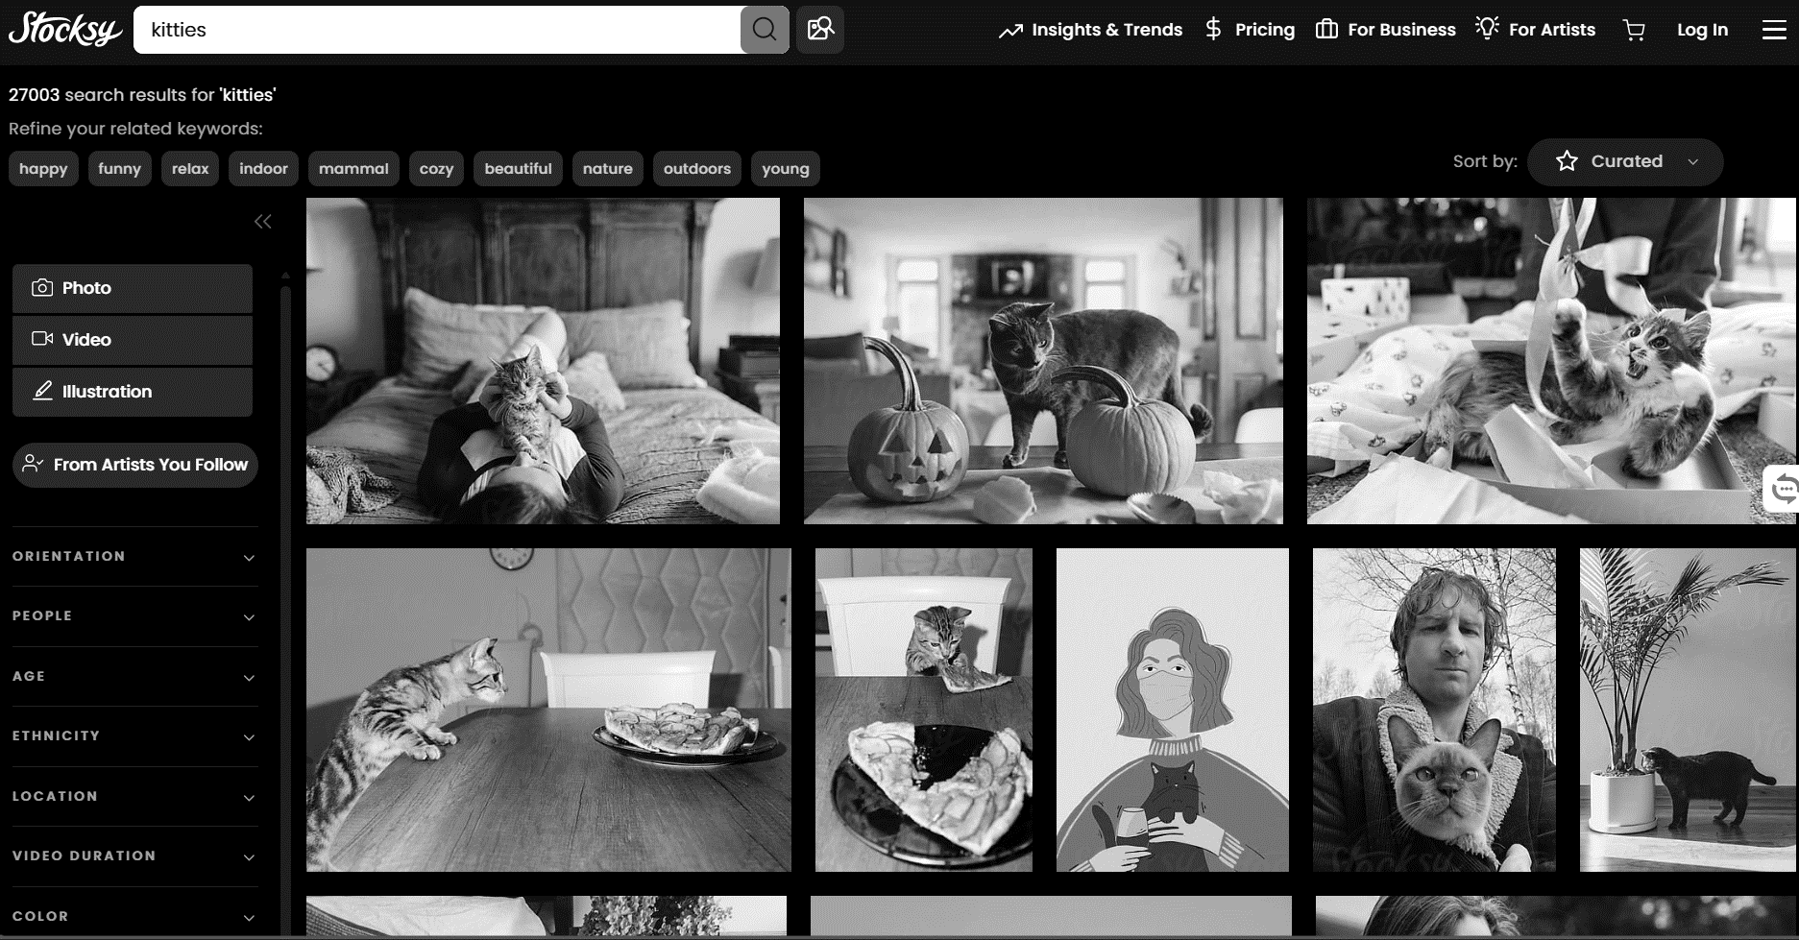

Рисунок 1.3 – Интерфейс галереи и поиска на Stocksy

Для наглядного сравнения ключевых программно-архитектурных особенностей и используемых технологий в рассмотренных платформах приведена таблица 1, которая позволяет систематизировать различия между Adobe Stock, Getty Images и Stocksy по техническим критериям, наиболее подходящим для задач проектирования.

Таблица 1 – Сравнительный анализ программных аналогов
Критерий | Adobe Stock | Getty Images | Stocksy
Управление и загрузка контента | Десктоп-приложение и веб-интерфейс для загрузки, ручная и автоматическая модерация. | Строгий ручной процесс проверки и курирования на входе. Сложная система управления метаданными и правами. | Упрощенный веб-интерфейс загрузки с последующей обязательной ручной модерацией каждым файла человеком.

Продолжение таблицы 1
Критерий | Adobe Stock | Getty Images | Stocksy
Поиск и фильтрация | Сложная поисковая система с индексацией по метаданным, цвету, алгоритмам по распознаванию объектов и сцен. | Широкий поиск с бизнес-ориентированными фильтрами (тип лицензии, дата, модель). | Более простая система поиска по ключевым словам, тегам. В основе не алгоритмы, а человеческое курирование.
Проверка контента | Автоматическая и ручная модерация, проверка авторских прав. | Строгая проверка каждого файла, гарантия что у всех есть разрешения. | Ручная модерация: каждый файл проверяют люди, следят за стилем и качеством.
Процесс покупки | По подписке, паками или поштучно. Удобно платить изнутри программ Adobe. | Сложные тарифы и лицензии, часто индивидуальный расчет для больших проектов. | Одна цена за файл, автор получает большую часть.
Сильные стороны | Удобство для тех, кто работает в экосистеме Adobe. | Надежность и юридическая защита для крупного бизнеса. | Уникальный стиль и справедливые условия для фотографов.
Слабые стороны | Сильно привязана к продуктам Adobe. | Очень дорого для частных лиц и небольших проектов. | Мало контента по сравнению с гигантами, очень специфичная стилистика.

1.3 Обзор методов и алгоритмов решения поставленной задачи

При разработке системы для купли-продажи медиафайлов были проанализированы различные методы и алгоритмы, позволяющие эффективно реализовать поставленные задачи. Основное внимание уделялось решению ключевых проблем: хранению и обработке данных, поиску и классификации контента, а также обеспечению надежной аутентификации пользователей.
Для формализации бизнес-процессов системы применяется методология структурного анализа IDEF0. Данная нотация была выбрана благодаря своей строгости и наглядности. Она позволяет четко определить границы автомати-зируемой системы, выделив её основные входы (медиафайлы и запросы на покупку), выходы (оказанная услуга), управляющие воздействия (политика модерации) и механизмы выполнения (автоматизированная система, администратор). Ключевым преимуществом IDEF0 является возмож-ность декомпозиции, то есть детального разбиения сложных процессов на более простые подпроцессы. Это дает наглядное представление о полном цикле работы: от загрузки контента продавцом до завершения финансового расчета. Построенные модели служат основой для последующей разработки и однозначно трактуются всеми участниками проекта.
Проектирование структур данных необходимо для представления сущностей предметной области в программе. Определяются структуры, которые объединяют набор связанных характеристик объекта под одним именем. Например, структура для медиафайла включает такие поля, как название, автор, цена, размер, формат. Для пользователя это логин, хэш пароля, баланс и роль.
При разработке системы используются ключевые конструкции языка C++. Это позволяет создать надежное и эффективное консольное приложение. Основой служат принципы объектно-ориентированного программирования: инкапсуляция, наследование и полиморфизм. Они применяются для построения четкой иерархии классов, например, когда классы AudioFile, VideoFile и ImageFile наследуются от базового абстрактного класса MediaFile. Активно используется стандартная библиотека шаблонов STL (Standard Template Library). Контейнеры vector и map управляют коллекциями пользователей и файлов, а встроенные алгоритмы отвечают за их сортировку и поиск. Для корректного управления памятью и предотвращения утечек применяются умные указатели. Обработка потенциальных ошибок, таких как сбой при чтении файла или недостаток средств, реализована через механизм исключений try-catch для обеспечения стабильности работы.
Разработка структуры классов выполняется с использованием UML-диаграммы классов. Этот инструмент визуального проектирования отображает основные классы системы, их атрибуты и методы, а также важнейшие связи между ними: наследование, ассоциацию, агрегацию. Например, диаграмма показывает, что классы Buyer и Seller наследуются от User, а класс MediaShop агрегирует в себе коллекцию продавцов. Такой подход позволяет заранее, до написания кода, спроектировать взаимодействие всех компонентов системы.
Определение ролей пользователей и их взаимодействия с системой моделируется с помощью диаграммы вариантов использования UML. Система предполагает три основные роли: покупатель, продавец и администратор. Диаграмма наглядно иллюстрирует, какие действия доступны каждой роли. Покупатель может искать файлы, пополнять баланс и совершать покупки. Продавец способен загружать новые файлы и управлять своим каталогом. Администратор модерирует контент, управляет пользователями и просматривает отчеты. Также диаграмма показывает связи между сценариями, например, как вариант использования «Купить файл» включает в себя предварительную проверку баланса.
Для реализации специфичной бизнес-логики системы разработаны ключевые алгоритмы. Алгоритм аутентификации и безопасности основан на хранении не самого пароля, а его криптографического хэша с добавлением случайной строки, называемой «солью». При вводе пароля система вычисляет хэш от введенной комбинации с использованием сохраненной соли и сравнивает результат с хранимым в базе. Совпадение означает успешный вход. Этот метод защищает данные пользователей даже в случае компрометации базы. Алгоритм проведения транзакции представляет собой двухэтапную проверку с механизмом отката. Сначала проверяется достаточность баланса покупателя. Затем валидируется корректность данных о продавце и файле. Только после успеха обеих проверок происходит атомарное списание средств и их зачисление. Если на любом этапе возникает ошибка, система инициирует откат, возвращая средства, что гарантирует целостность финансовых данных. Для работы с каталогом применяются алгоритмы поиска и сортировки. Линейный поиск используется для фильтрации файлов по названию или автору. Для упорядочивания каталога по цене, дате или другим критериям применяются эффективные алгоритмы сортировок.
Для полного понимания логики системы создается два взаимо-дополняющих описания. Алгоритм работы приложения, представленный в виде блок-схемы, демонстрирует внутреннюю логику с точки зрения разработчика. Он отображает последовательность вызовов функций, поток выполнения программы, точки принятия решений и обработки исключений. Алгоритм работы программы описывает систему с точки зрения конечного пользователя. Это пошаговый сценарий, который показывает, какие действия пользователь должен выполнить, от запуска программы и регистрации до поиска файла, его покупки и получения.
Таким образом, в ходе анализа предметной области были определены основные участники процесса и ключевые бизнес-процессы, требующие оптимизации. Проведённый обзор программных аналогов позволил выявить их архитектурные особенности, сильные и слабые стороны, что послужило основой для формулирования требований к разрабатываемой системе. Были систематизированы и выбраны современные методы и алгоритмы, включая функциональное моделирование по стандарту IDEF0, объектно-ориенти-рованное проектирование с использованием UML-диаграмм, а также специа-лизированные алгоритмы для обеспечения безопасности и целостности данных. Полученные результаты анализа легли в основу последующего проектирования архитектуры системы, ориентированной на чёткое ролевое разделение функционала и обеспечивающей безопасное, удобное и эффективное взаимодействие всех категорий пользователей.

- ФУНКЦИОНАЛЬНОЕ МОДЕЛИРОВАНИЕ НА ОСНОВЕ СТАНДАРТА IDEF0

Рассмотрим информационную систему организации купли-продажи медиафайлов, выполненную с помощью средств моделирования функций IDEF0. На рисунке 2.1 представлена контекстная диаграмма верхнего уровня А-0 [4]. Стрелки на этой диаграмме отображают связи объекта моделирования с окружающей средой. Диаграмма A-0 устанавливает область моделирования и ее границу.

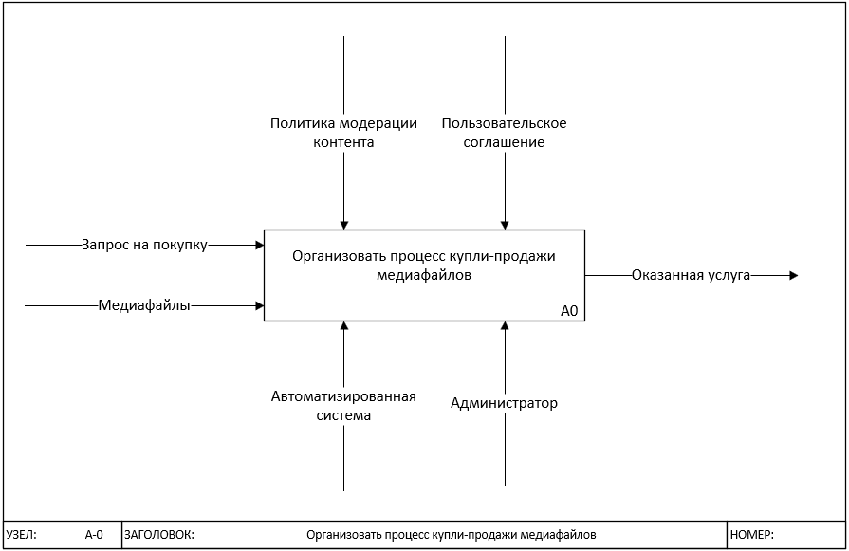

Рисунок 2.1 – Контекстная диаграмма информационной системы

Контекстная диаграмма содержит следующие параметры:
- входные параметры – запрос на покупку, медиафайлы;
- выходной параметр – оказанная услуга;
- управляющие параметры – политика модерации контента, пользова-тельское соглашение;
- исполнительные параметры – автоматизированная система, админи-стратор.
Входные параметры представляют собой данные, которые система получает для обработки. Запрос на покупку поступает от покупателя и содержит информацию о выбранном товаре. Медиафайлы включают цифровой контент и его описание, которые продавец предоставляет для продажи.
Выходной параметр является результатом работы системы. Оказанная услуга представляет собой комплексный результат для всех участников. Для покупателя это доступ к купленному файлу, например, ссылка для скачивания, лицензионный ключ или прямое скачивание с защищенного раздела Для продавца это подтверждение продажи в личном кабинете, уведомление о поступлении средств на внутренний баланс и детализация по каждой транзакции. Для администратора это автоматически сформированные отчеты о работе платформы, которые показывают количество сделок, активность пользователей, финансовые итоги и статистику по контенту. Таким образом, один выходной параметр удовлетворяет потребности всех трех групп пользователей системы.
Управляющие параметры задают правила работы системы. Политика модерации контента определяет требования к загружаемым файлам, например, запрещает материалы с насилием или устанавливает максимальный размер файла. Пользовательское соглашение устанавливает права и обязанности сторон, порядок расчетов и условия использования платформы, включая размер комиссии и правила возврата средств.
Исполнительные параметры представляют ресурсы для выполнения функций. Автоматизированная система является основным программным комплексом, реализующим логику работы: обработку заказов, проведение платежей, управление каталогом, аутентификацию пользователей и формирование отчетов. Администратор выполняет контролирующие функции, сложную, проверяет спорный контент и решает конфликтные ситуации между пользователями.
Взаимодействие параметров происходит по следующей схеме. Система принимает медиафайлы и запросы на покупку. Под управлением политики и соглашения, с помощью программного обеспечения и действий администратора, она преобразует входные данные в оказанную услугу. Например, при поступлении нового файла система проверяет его по правилам модерации, администратор подтверждает публикацию, после чего покупатель может отправить запрос на покупку и получить доступ к файлу после оплаты.
Таким образом, контекстная диаграмма фиксирует основные элементы системы, определяя что она обрабатывает, что производит, какими правилами руководствуется и какие ресурсы использует. Эта диаграмма служит основой для дальнейшей детализации процессов системы на следующих уровнях моделирования.
Диаграмма декомпозиции первого уровня (A0), представленная на рисунке 2.2, детализирует внутреннее устройство системы, показывая из каких основных подпроцессов она состоит и как они связаны между собой. В отличие от контекстной диаграммы, где система была единым целым, здесь раскрывается ее логическая структура. Диаграмма A0 содержит четыре функциональных блока, которые соответствуют ключевым этапам жизненного цикла: обработка контента от продавца, размещение в каталоге, обработка заказа покупателя и проведение финансового расчета.
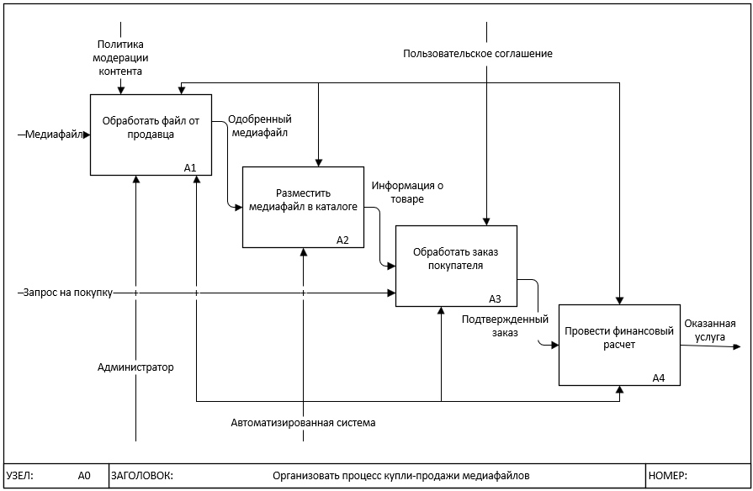

Рисунок 2.2 – Диаграмма декомпозиции

Диаграмма декомпозиции первого уровня состоит из следующих процессов:
- обработать файл от продавца;
- разместить медиафайл в каталоге;
- обработать заказ покупателя;
- провести финансовый расчет.
Первый процесс, «обработать файл от продавца», принимает на вход исходные медиафайлы. Здесь происходит проверка файла на соответствие форматам, анализ содержимого на предмет нарушения правил и подготовка к публикации. Например, система проверяет размер файла, а администратор может просматривать содержание на наличие запрещенной информации.
Второй процесс, «разместить медиафайл в каталоге», получает проверенные файлы. Его задача добавить товар в общий каталог магазина, присвоить ему категорию, установить цену и сделать доступным для поиска покупателями.
Третий процесс, «обработать заказ покупателя», запускается запросом на покупку. В его рамках покупатель выбирает файл, система проверяет его доступность и формирует заказ. Этот процесс отвечает за взаимодействие с клиентом до момента оплаты.
Четвертый процесс, «провести финансовый расчет», завершает сделку. Он обрабатывает платеж, переводит деньги со счета покупателя на счет продавца, вычитая комиссию платформы, и после успешной оплаты разрешает выдачу файла. Это гарантирует, что продавец получит деньги, а покупатель товар.
Все стрелки с контекстной диаграммы распределяются между процессами. Медиафайлы поступают в первый блок, а запрос на покупку в третий. Политика модерации управляет первым процессом, пользовательское соглашение влияет на третий и четвертый процессы. Автоматизированная система используется во всех процессах, а администратор подключается в основном к первому для принятия решений.
Ключевой особенностью диаграммы является связь между процессами. Проверенный файл из первого процесса передается во второй для размещения. Информация о размещенном товаре из второго процесса поступает в третий для оформления заказа.
Таким образом, диаграмма уровня A0 наглядно показывает сквозной процесс работы системы от загрузки контента продавцом через его публикацию и оформление заказа до завершения финансового расчета. Эта модель служит основой для дальнейшего, более детального проектирования каждого из выделенных подпроцессов и однозначно определяет логику взаимодействия основных модулей системы.
Рисунок 2.3 показывает декомпозицию блока «Обработать файл от продавца» (уровень А1). Она показывает, какие конкретные шаги выполняются для проверки и подготовки контента перед его публикацией в каталоге.

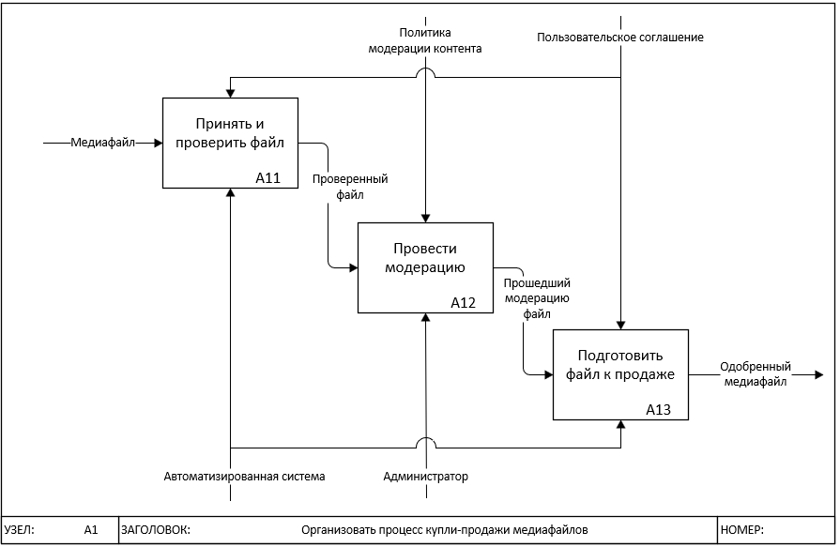

Рисунок 2.3 – Диаграмма декомпозиции процесса «Обработать файл от продавца»
Данный процесс включает в себя три процесса:
- принять и проверить файл;
- провести модерацию;
- подготовить файл к продаже.
Первый этап, «принять и проверить файл», отвечает за технический контроль. Система автоматически проверяет загруженный файл на соответствие форматам, допустимый размер и отсутствие вирусов. Например, отклоняется видеофайл, размер которого превышает установленный лимит, или архив с подозрительным содержимым. В случае успешной проверки файл переходит в статус «Ожидает модерации», а при обнаружении несоответствий
система автоматически генерирует сообщение для продавца с указанием конкретных причин отклонения.
Второй этап, «провести модерацию», является содержательной проверкой. Здесь оценивается сам контент файла и его описание на соответствие правилам платформы и законодательству. Администратор проверяет, не содержит ли изображение запрещенную информацию, а описание корректные ключевые слова. Это гарантирует качество и безопасность будущего товара. Если файл не проходит модерацию, он перемещается в архив с возможностью последующей доработки продавцом.
Третий этап, «подготовить файл к продаже», выполняет финальную обработку. Одобренный файл оптимизируется для продажи: на изображение может наноситься водяной знак, генерируется уменьшенная копия для предварительного просмотра, файл шифруется для защиты от несанкционированного распространения. После подготовки система присваивает файлу уникальный идентификатор и регистрирует его в базе данных как товар, доступный для продажи. Файл размещается в защищенном хранилище с ограниченным доступом.
Все стрелки с родительского блока распределяются между этими этапами. Исходный медиафайл поступает на первый этап. Автоматизиро-ванная система используется на первом и третьем этапах, а администратор подключается ко второму для принятия решений. Выходом всего процесса является готовый к продаже файл.
Внутренние связи между этапами образуют строгую последователь-ность. Технически проверенный файл с первого этапа передается на модерацию. Файл, прошедший модерацию, отправляется на финальную подготовку. Это создает конвейер, где каждый следующий этап работает только с уже обработанным материалом.
Таким образом, процесс A1 представляет собой последовательный конвейер обработки, где каждый этап повышает качество и безопасность контента, преобразуя сырой файл в готовый к продаже товар.
Процесс «провести модерацию» (уровень A12) детализирует ключевой этап проверки контента перед его публикацией. На этом уровне определяется, как именно система оценивает соответствие файла правилам платформы и правовым нормам (рисунок 2.4).
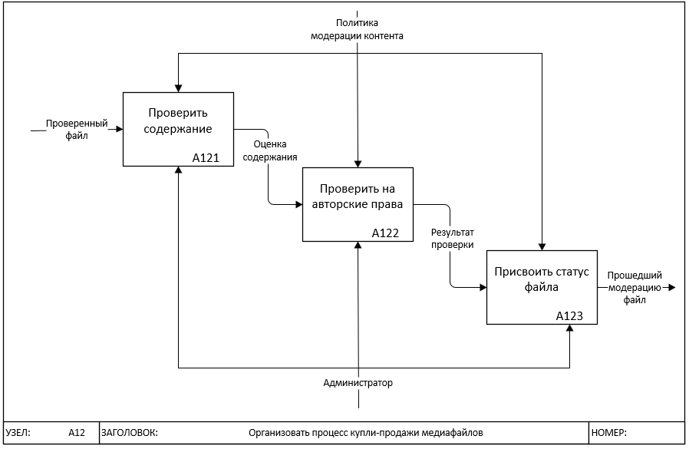

Рисунок 2.4 – Диаграмма декомпозиции процесса «Провести модерацию»

Данный процесс состоит из трех процессов:
- проверить содержание;
- проверить на авторские права;
- присвоить статус файла.
Первый этап, «проверить содержание», анализирует сам медиафайл и его описание. Администратор проверяет визуальное или аудио содержание на отсутствие запрещенной информации, а также соответствие названия, описания и тегов загруженному файлу. Например, проверяется, не содержит ли изображение сцены насилия, а его описание некорректных ключевых слов. Также на этом этапе оценивается общее качество контента: техническое исполнение и соответствие заявленной категории. Для ускорения проверки могут применяться автоматизированные инструменты анализа изображений и текста, которые помечают потенциально проблемные файлы для внимания модератора.
Второй этап, «проверить на нарушение авторских прав», осуществляет юридическую экспертизу. Здесь устанавливается право продавца распространять данный контент. Система может автоматически проверять файл на плагиат, сравнивая его с базами известных произведений и содержимым других платформ.
Третий этап, «присвоить статус файла», является итоговым. На основании результатов двух предыдущих проверок принимается окончательное решение. Система предоставляет администратору сводный отчет, на основе которого файлу присваивается один из статусов: «одобрен» для публикации в каталоге, «отклонен» с невозможностью повторной загрузки или «требует доработки» с конкретными комментариями для продавца. В случае одобрения файл автоматически передается на следующий этап подготовки к продаже и размещения в каталоге.
Внутренние связи между этапами образуют строгую логическую цепочку. Результат оценки содержания и заключение о правах передаются на финальный этап для принятия комплексного решения. Процесс исключает возможность публикации контента, который, например, технически корректен, но нарушает авторские права, или легален, но содержит неприемлемое содержание.
Процесс A12 реализует функцию основного фильтра качества и безопасности платформы. Его структурированный подход, сочетающий содержательную и правовую экспертизу, минимизирует риски публикации нелегального, некачественного или потенциально опасного контента. Это напрямую влияет на репутацию системы, уровень доверия со стороны как покупателей, так и продавцов.
В результате функционального моделирования по стандарту IDEF0 была построена многоуровневая модель автоматизированной системы купли-продажи медиафайлов. На контекстной диаграмме (уровень А-0) были определены границы системы, ее ключевые входы, выходы, управляющие воздействия и механизмы. Декомпозиция на уровень А0 позволила выделить четыре основных бизнес-процесса, составляющих ядро системы: обработку файла от продавца, его размещение в каталоге, обработку заказа покупателя и проведение финансового расчета. Построенная модель служит наглядным описанием функциональных требований к системе. Она четко разделяет зоны ответственности, определяет потоки данных и обеспечивает общее понимание логики работы системы.

- СТРУКТУРА ИСПОЛЬЗУЕМЫХ ДАННЫХ

В данном разделе рассматривается организация хранения данных в автоматизированной системе для купли-продажи медиафайлов. Система использует комбинацию бинарных и текстовых файлов для сохранения различных типов информации: учётных данных пользователей, состояния магазина, очереди модерации и истории покупок. В бинарных файлах данные хранятся в структурированном формате, обеспечивающем компактность и быстрый доступ. Текстовые файлы применяются для данных, которые требуют простого просмотра и обработки.
Файл users.dat предназначен для хранения учетных данных зарегистрированных пользователей системы в бинарном виде. Структура файла представлена на рисунке 3.1 и организована следующим образом: файл начинается с целого числа, содержащего количество пользователей, затем для каждого пользователя последовательно сохраняются записи, состоящие из трех частей: логина, хэша пароля и кода роли.
Каждый логин сохраняется вместе с его длиной, сначала записывается целое число, представляющее количество символов в логине, затем следуют сами символы. Такой же принцип используется для записи хэша пароля: сначала длина строки хэша, затем строка, содержащая соль и хэш, разделённые двоеточием. Соль генерируется случайным образом при регистрации, хэш вычисляется от объединённой строки соли и пароля. Код роли указывается целым числом, где 0 соответствует покупателю, число 1 представляет продавца, 2 – администратора.

Рисунок 3.1 – Файл users.dat

Для работы с файлом реализованы вспомогательные функции readStr и writeStr, которые обеспечивают корректное чтение и запись строк с учётом их длины. Функция readStr считывает из бинарного потока целое число, определяющее длину строки, затем соответствующее количество символов.
Метод loadUsers класса Auth отвечает за инициализацию системы при запуске программы. Он открывает бинарный файл users.dat, считывает количество сохранённых пользователей, а затем последовательно читает логин, хэш пароля и код роли для каждого из них. На основе этих данных метод восстанавливает учётные записи всех зарегистрированных пользователей, преобразуя числовой код роли в соответствующее значение Role. Фрагмента метода, демонстрирующего инициализацию системы:

void Auth::loadUsers() {
users.clear();
std::ifstream in(dbFile, std::ios::binary);
// проверка открытия файла и обработка ошибок
int count = 0;
// чтение количества пользователей с обработкой ошибок
for (int i = 0; i < count; i++) {
std::string login, hash;
if (!readStr(login, in)) {/*обработка ошибки чтения логина*/ }
if (!readStr(hash, in)) {//обработка ошибки чтения хэша пароля
int roleCode = 0;
if (!in.read(reinterpret_cast<char*>(&roleCode), sizeof(roleCode))) {/*обработка ошибки чтения роли*/}
// преобразование кода роли
Role role = Role::Buyer;
if (roleCode == 1) role = Role::Seller;
else if (roleCode == 2) role = Role::Admin;
users.emplace(login, AuthUser{ login, hash, role });
}
}

Метод saveUsers класса Auth сохраняет все данные из внутреннего контейнера users в файл. Он открывает файл в бинарном режиме, записывает общее количество пользователей, а затем для каждого пользователя последовательно сохраняет логин, хэш пароля и код роли с помощью функций writeStr. Фрагмента метода saveUsers, демонстрирующего сохранение данных:

void Auth::saveUsers() {
std::ofstream out(dbFile, std::ios::binary | std::ios::trunc);
// обработка ошибок открытия файла
int count = static_cast<int>(users.size());
out.write(reinterpret_cast<const char*>(&count), sizeof(count));
// проверка успешности записи
for (const auto& kv : users) {
const AuthUser& u = kv.second;
if (!writeStr(u.login, out)) {//обработка ошибки записи логина
if (!writeStr(u.passwordHash, out)) {/*обработка ошибки записи хэша пароля */ }
int roleCode = 0;
if (u.role == Role::Seller) roleCode = 1;
else if (u.role == Role::Admin) roleCode = 2;
out.write(reinterpret_cast<const char*>(&roleCode), sizeof(roleCode));
// проверка успешности записи кода роли
}
out.close();
// проверка успешности закрытия файла
}

При регистрации нового пользователя через метод registerUser после добавления данных в контейнер users, для гарантии постоянного сохранения данных, сразу вызывается saveUsers. При аутентификации метод loginUser сверяет введённый пароль с сохранённым хэшем: извлекает соль, вычисляет хэш от соли и введённого пароля и сравнивает с хранимым значением.
Файл shop.dat хранит данные о состоянии магазина. В начале файла записано количество продавцов. Для каждого продавца сохраняется его логин, баланс и число файлов в каталоге. Затем для каждого файла записывается тип (0 – аудио, 1 – видео, 2 – изображение), название, автор, цена, размер, формат и дополнительные параметры: длительность и альбом для аудио, длительность и разрешение для видео, разрешение для изображений. На рисунке 3.2 изображено содержимое файла shop.dat.

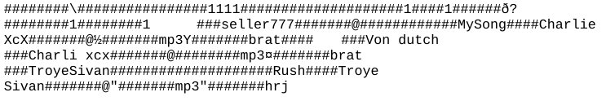

Рисунок 3.2 – Файл shop.dat

Методы save и load класса MediaShop обеспечивают сохранение и загрузку данных магазина. Метод save вызывается при завершении работы программы. Фрагмент метода save, демонстрирующего запись данных о продавцах:

bool MediaShop::save(const std::string& filename) const {
std::ofstream out(filename, std::ios::binary | std::ios::trunc);
// обработка ошибок открытия файла
int sellerCount = static_cast<int>(sellers.size());
out.write(reinterpret_cast<const char*>(&sellerCount), sizeof(sellerCount));
// проверка успешности записи количества продавцов
for (size_t si = 0; si < sellers.size(); ++si) {
auto sellerPtr = sellers[si];
// запись логина продавца с проверкой
// запись баланса продавца с проверкой
// запись количества файлов продавца с проверкой
for (int fi = 1; fi <= filesCount; ++fi) {
auto f = sellerPtr->getFile(fi);
// запись типа файла (код 0,1,2) с проверкой
// запись названия, автора, цены, размера, формата файла с проверками
switch (code) {
case 0: // Audio
// запись длительности и альбома с проверками
break;
case 1: // Video
// запись длительности и разрешения с проверками
break;
case 2: // Image
// запись разрешения с проверкой
break;
default: break;
}
}
}
out.close();
return out.good(); // проверка успешности всей операции записи
}

Метод load выполняет обратную операцию, восстанавливая состояние магазина из файла. Он открывает бинарный файл, считывает количество продавцов, затем в цикле читает данные каждого продавца и его файлов. Для каждого файла в зависимости от типа создаётся соответствующий объект (AudioFile, VideoFile или ImageFile), который добавляется в каталог продавца. Далее приведен фрагмент метода load.

bool MediaShop::load(const std::string& filename) {
std::ifstream in(filename, std::ios::binary);
// открытие файла, проверка ошибок
int sellerCount = 0;
// чтение количества продавцов
sellers.clear();
for (int si = 0; si < sellerCount; ++si) {
// чтение данных продавца (логин, баланс, количество файлов)
// поиск объекта продавца
for (int fi = 0; fi < filesCount; ++fi) {
// чтение типа файла и его атрибутов
// создание объекта соответствующего типа
// и добавление к продавцу
}
}
in.close();
return true;
}

Файл pending.txt предназначен для хранения очереди заявок на модерацию медиафайлов в текстовом формате. Каждая строка файла соответствует одной заявке, что позволяет легко добавлять новые заявки в конец файла и обрабатывать их в порядке поступления.
Структура строки заявки определена форматом с разделителями. Поля отделяются друг от друга символом вертикальной черты |. Формат строки состоит из продавца, типа, названия, автора, цены, размера, формата, дополнительного поля 1 и дополнительного поля 2.
Дополнительные поля содержат специфичные для типа файла данные. Для аудиофайлов это длительность в секундах и название альбома, для видеофайлов это длительность в секундах и разрешение, для изображений это разрешение. Второе дополнительное поле для изображений остается пустым. На рисунке 3.3 представлено содержимое файла pending.txt.

Рисунок 3.3 – Файл pending.txt

Работа с файлом осуществляется через два метода класса MediaShop: loadPending и savePending. Метод loadPending читает все строки из файла и загружает их во внутреннюю очередь при запуске программы. Метод savePending сохраняет текущее состояние очереди в файл, что гарантирует сохранность данных между операциями модерации.
После успешной покупки медиафайлов система предоставляет возможность сохранения чека в текстовый файл. Чеки содержат полную информацию о покупках конкретного пользователя. Имя файла содержит логин покупателя и дату с временем создания чека. Например, файл может иметь имя «receipt_user123_20251215_143025.txt». На рисунке 3.4 представлен файл receipt_buyer_20251210_222747.

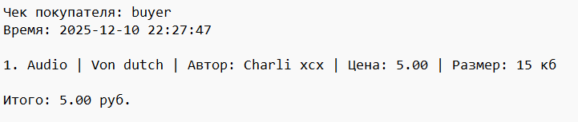

Рисунок 3.4 – Файл receipt_buyer_20251210_222747

Внутри файла сохраняются данные о покупателе, дата и время совершения покупки, подробный список купленных файлов с указанием типа, названия, автора, цены и размера каждого файла, а также итоговая сумма всей покупки. Каждый купленный файл перечислен в отдельной строке.
Метод saveReceipt класса Buyer отвечает за сохранение чека:

bool Buyer::saveReceipt() const {
if (purchases.empty()) return false;
// … получение текущего времени для формирования имени файла
// формирование имени файла
std::ostringstream ss;
ss << "receipt_" << login << "_" << std::put_time(&tm, "%Y%m%d_%H%M%S") << ".txt";
std::string fname = ss.str();
std::ofstream out(fname); // открытие файла для записи
if (!out) return false;
// запись заголовка и даты
out << "Чек покупателя: " << login << "\n";
out << "Время: " << std::put_time(&tm, "%Y-%m-%d %H:%M:%S") << "\n\n";
double total = 0.0;
int idx = 1;
// … запись списка покупок
// запись итоговой суммы
out << "\nИтого: " << std::fixed << std::setprecision(2) << total << " руб.\n";
out.close();
return true;
}

Метод printReceipt класса Buyer отвечает за отображение чека в консоли. Этот метод выводит тот же набор данных, что и при сохранении в файл, но в удобном для просмотра в программе формате:

void Buyer::printReceipt() const {
if (purchases.empty()) {
std::cout << "Нет покупок\n";
return;
}
//вывод информации о покупке в консоль
}

В процессе работы программы данные из файлов загружаются в оперативную память и представляются с использованием контейнеров стандартной библиотеки C++. Класс Auth использует контейнер std::unordered_map<std::string, AuthUser> для хранения пользователей, что обеспечивает быстрый поиск по логину. Класс MediaShop хранит продавцов в векторе std::vector<std::shared_ptr<Seller>>, каждый из которых содержит вектор файлов std::vector<std::shared_ptr<MediaFile>>. Для очереди модерации используется вектор строк std::vector<std::string>. Покупатели хранят свои покупки в течение сеанса в векторе std::vector<std::shared_ptr<MediaFile>>. Такие структуры данных обеспечивают эффективное управление информацией в процессе работы программы.
В результате проектирования системы хранения данных были разработаны файлы : бинарные users.dat и shop.bin и текстовые pending.txt и receipt_.txt. Каждый файл имеет чётко определённую структуру, обеспечивающую целостность информации. Для работы с файлами реализованы специализированные методы, которые обеспечивают загрузку данных при запуске программы и их сохранение при изменении состояния системы. Применение контейнеров стандартной библиотеки C++ для хранения данных в оперативной памяти позволяет эффективно управлять информацией в процессе работы программы. Таким образом, разработанная структура хранения данных обеспечивает надёжность, производительность и удобство обслуживания системы.
- ОПИСАНИЕ СОЗДАННЫХ ПРОГРАММНЫХ КОНСТРУКЦИЙ

Разработанная система автоматизации торговли медиафайлами реализует полный набор функций управления контентом, включая аутентификацию с разделением ролей, операции CRUD с записями, расширенный поиск и сортировку, а также формирование заказов с отчетностью. Архитектура построена на контейнерах STL с сохранением данных в текстовых и бинарных файлах, с применением принципов ООП, шаблонов, исключений, умных указателей и потокового ввода-вывода для обеспечения надежности и эффективности работы.

4.1 Базовые принципы ООП

Система построена на трех фундаментальных принципах объектно-ориентированного программирования [5, 6]. Инкапсуляция реализована через сокрытие внутреннего состояния объектов классов. Данные пользователей и медиафайлов защищены от прямого доступа, а взаимодействие с ними происходит через публичные методы. Это позволяет контролировать целостность данных и обеспечивать безопасность системы. В классе User поля login, role и balance объявлены как protected, что скрывает внутреннее представление данных о пользователе, предоставляя доступ только через методы get и set.

class User {
protected:
std::string login;
Role role;
double balance;
public:
User(std::string l, double b);
virtual ~User();
Role getRole() const;
std::string getLogin() const;
double getBalance() const;
void addBalance(double sum);
bool spend(double sum);
void showInfo();
friend std::ostream& operator<<(std::ostream& os, const User& u);
};

Наследование применяется для создания иерархии классов. Базовый класс User содержит общие свойства и методы для всех типов пользователей. От него наследуются классы Buyer, Seller и Admin, каждый из которых добавляет функциональность:

class Buyer : public User {
std::vector<std::shared_ptr<MediaFile>> purchases;
public:
Buyer(std::string l, double b = 0);
bool buy(std::shared_ptr<MediaFile> item);
void showPurchases() const;
void printReceipt() const;
bool saveReceipt() const;
bool saveReceipt(const std::string& filename) const;
};
class Seller : public User {
std::vector<std::shared_ptr<MediaFile>> userFiles;
public:
Seller(std::string l, double b = 0);
~Seller();
std::shared_ptr<MediaFile> getFile(int idx);
void addFile(std::shared_ptr<MediaFile> item);
void showUserFiles() const;
bool removeFile(int idx);
size_t getFilesCount() const;
};

Полиморфизм позволяет обрабатывать объекты разных типов, что обеспечивает единообразие работы с разными типами, соответствующее практике объектно-ориентированного проектирования [7]:

class MediaFile {
protected:
std::string title;
std::string author;
std::string format;
double price;
int size;
public:
MediaFile(std::string t, std::string a, double p, int s, std::string f);
virtual ~MediaFile();
virtual void printInfo() const = 0; // Чисто виртуальные методы
virtual void edit() = 0;
virtual std::string getType() const;
double getPrice() const;
std::string getTitle() const;
std::string getAuthor() const;
std::string getFormat() const;
int getSize() const;
virtual int getDuration() const { return 0; }
virtual std::string getAlbum() const { return std::string(); }
virtual std::string getResolution() const { return std::string(); }
friend std::ostream& operator<<(std::ostream& os, const MediaFile& f);
friend bool operator<(const MediaFile& a, const MediaFile& b);
};

В производном классе VideoFile функции переопределяются с добавлением информации о разрешении видео:

class VideoFile : public MediaFile {
protected:
int duration;
std::string resolution;
public:
VideoFile(std::string t, std::string a, double p, int s, std::string f, int d, std::string r);
// Реализация виртуальных методов базового класса
void printInfo() const override;
void edit() override;
std::string getType() const override;
std::string getResolution() const override;
int getDuration() const override;
};

4.2 Абстрактные классы

В системе используется абстрактный класс MediaFile, который содержит чисто виртуальную функцию printInfo. Класс служит для определения общего интерфейса для всех типов медиафайлов. Абстрактность класса гарантирует, что все производные классы должны предоставить реализацию виртуальных методов, что обеспечивает единообразие работы с разными типами файлов:

class MediaFile {
protected:
std::string title;
std::string author;
std::string format;
double price;
int size;
public:
MediaFile(std::string t, std::string a, double p, int s, std::string f);
virtual ~MediaFile();
virtual void printInfo() const = 0; // Чисто виртуальные методы
virtual void edit() = 0;
virtual std::string getType() const;
double getPrice() const;
std::string getTitle() const;
std::string getAuthor() const;
std::string getFormat() const;
int getSize() const;
virtual int getDuration() const { return 0; }
virtual std::string getAlbum() const { return std::string(); }
virtual std::string getResolution() const { return std::string(); }
friend std::ostream& operator<<(std::ostream& os, const MediaFile& f);
friend bool operator<(const MediaFile& a, const MediaFile& b);
};

4.3 Передача параметров

В различных частях системы применяются разные способы передачи параметров. Передача по значению используется для простых типов данных, таких как числа и небольшие строки. Это создает локальную копию параметра, что безопасно, но может быть неэффективно для больших объектов.

bool Auth::registerUser(Role role) {
std::string login, password;
std::cout << "Введите логин: ";
std::cin >> login;
if (users.find(login) != users.end()) {
std::cout << "Пользователь уже существует\n";
return false;
}
std::cout << "Введите пароль: ";
std::cin >> password;
// ... формирование соли и хеша, сохранение пользователя
std::cout << "Пользователь зарегистрирован\n";
return true;
}

Передача по константной ссылке применяется для объектов, которые не должны изменяться внутри функции. Это позволяет избежать копирования больших структур данных, повышая производительность системы:

void MediaShop::addSeller(const std::shared_ptr<Seller>& s) { sellers.push_back(s); }

4.4 Использование функций

Система использует различные типы функций для решения разных задач. Встроенные функции, помеченные ключевым словом inline, применяются для коротких часто вызываемых операций. Компилятор может встраивать код этих функций непосредственно в места вызова. Это позволяет ускорить выполнение программы, освобождая ресурсы, необходимые для сохранения данных из точки вызова в памяти и выполнения инструкций из другого участка кода, за счёт большего объёма компилируемого кода:

inline Role stringToRole(const std::string& s) {
if (s == "buyer") return Role::Buyer;
if (s == "seller") return Role::Seller;
if (s == "admin") return Role::Admin;
return Role::Buyer;
}

Пользовательские функции составляют все функции, которые написаны пользователем и используются в программе. Они реализуют специфичные для предметной области операции, такие как обработка покупок, управление файлами и аутентификация пользователей.
Дружественные функции предоставляют доступ к приватным полям и методам объекта класса, не являясь при этом функцией-членом данного класса. Чаще всего используются для перегрузки операторов ввода и вывода, позволяя организовать удобный интерфейс работы с объектами, пример реализации дружественной функции описан в подразделе 4.11.
Виртуальные функции обеспечивают полиморфное поведение объектов. Они объявляются в базовых классах и могут быть переопределены в производных, что позволяет вызывать правильные реализации методов в зависимости от фактического типа объекта. Прототип виртуального метода printInfo абстрактного класса MediaFile и его реализация в классе VideoFile:

virtual void printInfo() const = 0;
void printInfo() const override;

4.5 Пространства имён
Для организации кода и предотвращения конфликтов имен используются пространства имен, представляющие собой именованные участки кода, к содержимому которых нужно обращаться с помощью оператора расширения области видимости. Система применяет как встроенное пространство имен std, так и пользовательские пространства. Пространство имен Table создано для группировки функций, связанных с форматированным выводом табличных данных:

namespace Table {
// усечение строки до ширины w
std::string trunc(const std::string& s, std::size_t w);
static const int W_IDX = 4; // индекс
static const int W_TYPE = 8; // тип
static const int W_TITLE = 30; // название
static const int W_AUTHOR = 16; // автор
static const int W_FMT = 8; // формат
static const int W_PRICE = 10; // цена
static const int W_SIZE = 8; // размер
static const int W_SELLER = 16;
template<typename RowT> // Печать таблицы файлов
void printFilesTable(const std::vector<RowT>& rows);
}

4.6 Обработка ошибок

Обработка ошибок реализована с использованием механизма исключений C++. Система выбрасывает исключения при возникновении критических ситуаций, таких как ошибки ввода-вывода, недостаток средств или некорректные данные. Исключения перехватываются на соответствующем уровне, где выполняется их обработка и восстановление нормального состояния программы.
Для работы с файлами используются методы проверки состояния потоков, такие как is_open, good, fail и bad. Это позволяет своевременно обнаруживать проблемы и корректно на них реагировать. Далее приведена реализация обработки ошибок функции saveReceipt:

std::ofstream out(fname);
if (!out.is_open()) {
throw std::runtime_error("Не удалось открыть файл для записи чека: " + fname);
}
try {
out << "Чек покупателя: " << login << "\n";
if (out.fail()) {
throw std::runtime_error("Ошибка записи в файл: " + fname);
}
}
catch (const std::exception& e) {
out.close();
throw;
}
out.close();
if (!out.good()) {
throw std::runtime_error("Ошибка при закрытии файла: " + fname);
}

4.7 Перегрузка методов и операторов

Перегрузка методов позволяет использовать одно имя для разных операций, различающихся типом или количеством параметров. В системе перегружены методы для работы с различными типами данных, что повышает удобство использования классов.
Переопределение методов используется в иерархии наследования для изменения поведения базовых методов в производных классах. Это ключевой механизм реализации полиморфизма, позволяющий производным классам предоставлять специфичные реализации унаследованных методов.
Перегрузка операторов обеспечивает естественный синтаксис работы с пользовательскими типами. Для классов MediaFile и User перегружены операторы вывода, что позволяет использовать стандартные потоки для их отображения:

std::ostream& operator<<(std::ostream& os, const MediaFile& f) {
os << f.getType() << " \"" << f.title << "\"\n"
<< "Автор: " << f.author << "\n"
<< "Формат: " << f.format << "\n"
<< "Цена: " << std::fixed << std::setprecision(2) << f.price << "\n"
<< "Размер: " << f.size << " кБ";
return os;
}
bool operator<(const MediaFile& a, const MediaFile& b) {
if (a.price != b.price) return a.price < b.price;
if (a.title != b.title) return a.title < b.title;
if (a.author != b.author) return a.author < b.author;
return a.format < b.format;

4.8 Шаблонные классы и методы

Шаблоны позволяют создавать универсальный код, работающий с различными типами данных. Они повышают гибкость и повторную используемость кода, устраняя необходимость дублирования логики для разных типов данных. Они особенно полезны в контексте контейнеров и алгоритмов обработки данных.
В системе используется шаблонный класс Repository, который представляет собой универсальный контейнер для управления объектами любого типа. Он инкапсулирует стандартные операции добавления, удаления, поиска, итерации по элементам. Параметр T определяет тип хранимых объектов, а Comparator задает способ их сортировки в внутреннем контейнере. Использование множества set гарантирует автоматическое упорядочивание элементов и предотвращает дублирование, что повышает эффективность операций поиска и выборки.

template<typename T, typename Comparator = std::less<std::shared_ptr<T>>>
class Repository {
private:
std::set<std::shared_ptr<T>, Comparator> items;
std::string filename;
public:
Repository(const std::string& file = "");
void add(std::shared_ptr<T> item);
bool remove(std::shared_ptr<T> item);
std::shared_ptr<T> find(const std::string& id) const;
template<typename Predicate>
std::vector<std::shared_ptr<T>> filter(Predicate pred) const;
template<typename F>
void forEach(F func) const;
std::vector<std::shared_ptr<T>> getAll() const;
size_t size() const;
bool empty() const;
void clear();
auto begin() const;
auto end() const;
};

В системе используется шаблонная функция printFilesTable для вывода таблиц, которая может обрабатывать данные любого типа:

template<typename RowT>
void printFilesTable(const std::vector<RowT>& rows) {
std::cout << std::left
<< std::setw(W_IDX) << "#" << ' '
<< std::setw(W_TYPE) << "Type" << ' '
<< std::setw(W_TITLE) << "Title" << ' '
<< std::setw(W_AUTHOR) << "Author" << ' '
<< std::setw(W_FMT) << "Fmt" << ' '
<< std::right
<< std::setw(W_PRICE) << "Price" << ' '
<< std::setw(W_SIZE) << "Size" << ' '
<< std::left
<< std::setw(W_SELLER) << "Seller"
<< std::endl;
int total = W_IDX + 1 + W_TYPE + 1 + W_TITLE + 1 + W_AUTHOR + 1 + W_FMT + 1 + W_PRICE + 1 + W_SIZE + 1 + W_SELLER;
if (total < 0) total = 0;
std::cout << std::string(total, '-') << std::endl;
for (std::size_t i = 0; i < rows.size(); ++i) {
const RowT& r = rows[i];
std::string type = r.file ? r.file->getType() : std::string();
std::string title = r.file ? r.file->getTitle() : std::string();
std::string author = r.file ? r.file->getAuthor() : std::string();
std::string fmt = r.file ? r.file->getFormat() : std::string();
double price = r.file ? r.file->getPrice() : 0.0;
int size = r.file ? r.file->getSize() : 0;
std::string seller = r.seller ? r.seller->getLogin() : std::string();

std::cout << std::left
<< std::setw(W_IDX) << static_cast<int>(i + 1) << ' '
<< std::setw(W_TYPE) << trunc(type, W_TYPE) << ' '
<< std::setw(W_TITLE) << trunc(title, W_TITLE) << ' '
<< std::setw(W_AUTHOR) << trunc(author, W_AUTHOR) << ' '
<< std::setw(W_FMT) << trunc(fmt, W_FMT) << ' '
<< std::right << std::fixed << std::setprecision(2)
<< std::setw(W_PRICE) << price << ' '
<< std::setw(W_SIZE) << size << ' '
<< std::left
<< std::setw(W_SELLER) << trunc(seller, W_SELLER)
<< std::endl;
}
std::cout << std::string(std::max(0, total), '-') << std::endl;
}

4.9 Статические поля и методы

Статические методы и поля принадлежат классу в целом, а не отдельным его экземплярам. Они используются для реализации функциональности, не требующей создания объектов, такой как вспомогательные вычисления или доступ к общим ресурсам.
Статические поля часто применяются для хранения констант, счетчиков или общих настроек. Их значение едино для всех объектов класса и существует на протяжении всей работы программы. Статические поля в namespace Table:

static const int W_IDX = 4;
static const int W_TYPE = 8;
static const int W_TITLE = 30;
static const int W_AUTHOR = 16;
static const int W_FMT = 8;
static const int W_PRICE = 10;
static const int W_SIZE = 8;
static const int W_SELLER = 16;

Статические методы для работы с файлами:

static bool writeStr(const std::string& s, std::ofstream& out) {
int len = static_cast<int>(s.size());
out.write(reinterpret_cast<const char*>(&len), sizeof(len));
if (!out.good()) return false;
if (len > 0) {
out.write(s.data(), len);
if (!out.good()) return false;
}
return true;
}

4.10 Динамическая память и умные указатели

Для управления динамической памятью система использует умные указатели std::shared_ptr. Эти указатели автоматически отслеживают количество ссылок на объект и освобождают память, когда объект больше не нужен.
Умные указатели устраняют распространенные проблемы ручного управления памятью, такие как утечки памяти и обращение к освобожденной памяти. Они обеспечивают безопасное владение ресурсами и упрощают код, избавляя от необходимости явного вызова delete.

class Buyer : public User {
std::vector<std::shared_ptr<MediaFile>> purchases;//Умные указатели
public:
Buyer(std::string l, double b = 0);
bool buy(std::shared_ptr<MediaFile> item);
void showPurchases() const;
void printReceipt() const;
bool saveReceipt() const;
bool saveReceipt(const std::string& filename) const;
};

bool Buyer::buy(std::shared_ptr<MediaFile> item) {
if (!item) return false;
if (spend(item->getPrice())) {
purchases.push_back(item);
std::cout << "Покупка файла: " << item->getTitle() << std::endl;
return true;
}
else {
std::cout << "Недостаточно средств для покупки: " << item->getTitle() << std::endl;
return false;
}
}

4.11 Потоки ввода и вывода

Для обеспечения удобного взаимодействия с потоками данных перегружены операторы ввода и вывода для пользовательских классов. Это позволяет использовать стандартные потоки C++ для чтения и записи объектов системы, обеспечивая единообразный интерфейс.
Перегрузка операторов ввода/вывода делает код более читаемым и естественным. Объекты могут быть легко сохранены в файлы или выведены на консоль с помощью стандартных средств языка.

// Перегрузка оператора вывода для MediaFile
std::ostream& operator<<(std::ostream& os, const MediaFile& f) {
os << f.getType() << " \"" << f.title << "\"\n"
<< "Автор: " << f.author << "\n"
<< "Формат: " << f.format << "\n"
<< "Цена: " << std::fixed << std::setprecision(2) << f.price << "\n"
<< "Размер: " << f.size << " кБ";
return os;
}
// Перегрузка оператора вывода для User
std::ostream& operator<<(std::ostream& os, const User& u) {
os << u.login << " (role=";
switch (u.role) {
case Role::Buyer: os << "Buyer"; break;
case Role::Seller: os << "Seller"; break;
case Role::Admin: os << "Admin"; break;
}
os << ", balance=" << std::fixed << std::setprecision(2) << u.balance << ")";
return os;
}

В результате была создана модульная и масштабируемая система торговли медиафайлами. Использование принципов инкапсуляции, наследования и полиморфизма обеспечило четкое разделение ответственности между компонентами системы. Применение шаблонов, умных указателей и механизма исключений повысило надежность и безопасность кода, а перегрузка операторов и дружественные функции сделали работу с пользовательскими типами понятной. Созданная архитектура образует основу для дальнейшего развития системы.

5 ОПИСАНИЕ ДИАГРАММЫ КЛАССОВ

Диаграмма классов является фундаментальным инструментом объектно-ориентированного проектирования, позволяющим визуализировать структуру системы в соответствии с общепринятыми стандартами визуаль-ного моделирования [8]. В данном разделе представлена диаграмма классов разработанной системы купли-продажи медиафайлов, отражающая ключевые сущности предметной области и их реализацию. Диаграмма классов представлена в приложении Б.
Класс MediaFile, представленный на рисунке 5.1, является абстрактным базовым классом и содержит шесть полей: title – название медиафайла; author – автор файла; format – формат файла (mp3, mp4, jpg и др.); price – цена файла; size – размер файла. Все эти данные присущи каждому медиафайлу вне зависимости от его типа. В классе содержатся чисто виртуальные методы printInfo() и edit(), которые делают класс абстрактным и гарантируют, что производные классы предоставят свою реализацию этих методов. Методы getType(), getPrice(), getTitle(), getAuthor(), getFormat() и getSize() позволяют получить доступ к соответствующим полям класса. Виртуальные методы getDuration(), getAlbum() и getResolution() имеют реализации по умолчанию и возвращают базовые значения. Для удобства работы с объектами класса перегружены операторы вывода в поток и сравнения.

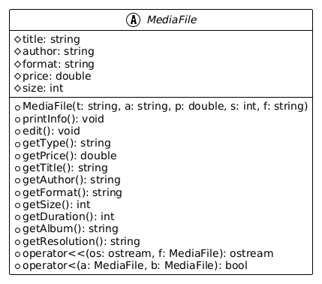

Рисунок 5.1 – Класс MediaFile

Класс AudioFile, представленный на рисунке 5.2, наследуется от MediaFile и представляет аудиофайлы. В дополнение к базовым атрибутам содержит длительность в секундах (duration) и название альбома (album). Класс переопределяет виртуальные методы printInfo() и edit() для отображения и редактирования специфичных полей. Методы getAlbum() и getDuration() предоставляют доступ к дополнительным данным.

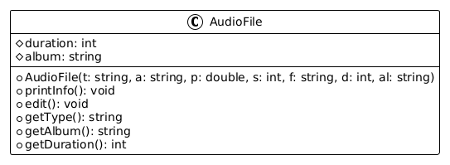

Рисунок 5.2 – Класс AudioFile

Класс VideoFile, представленный на рисунке 5.3, наследуется от MediaFile и представляет видеофайлы. Добавляет атрибуты длительности (duration) и разрешения (resolution). Как и AudioFile, переопределяет виртуальные методы базового класса и предоставляет специфичные методы доступа getResolution() и getDuration().

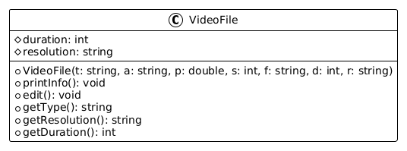

Рисунок 5.3 – Класс VideoFile

Класс ImageFile, представленный на рисунке 5.4, наследуется от MediaFile и представляет изображения. Содержит дополнительный атрибут разрешения (resolution). Реализует виртуальные методы printInfo() и edit() с учётом особенностей графических файлов. Метод getResolution() возвращает строку с разрешением изображения.

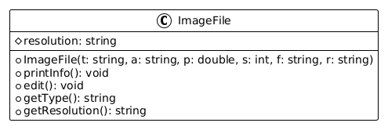

Рисунок 5.4 – Класс ImageFile

Класс User, представленный на рисунке 5.5, является базовым классом для всех типов пользователей системы. Он инкапсулирует общие данные: логин (login), роль (role) и баланс (balance). Роль пользователя определяется перечислением Role, которое может принимать значения Buyer, Seller или Admin. Класс предоставляет методы управления балансом (addBalance, spend) и вывода информации (showInfo). Для интеграции с потоками ввода-вывода перегружен оператор вывода operator<<.

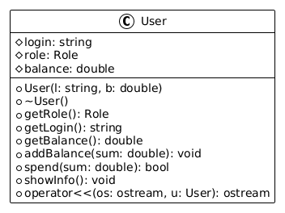

Рисунок 5.5 – Класс User

Класс Buyer, представленный на рисунке 5.6, наследуется от User и представляет покупателя. Содержит вектор purchases, хранящий историю покупок в виде умных указателей shared_ptr<MediaFile>. Ключевой метод buy() осуществляет покупку файла: проверяет достаточность средств, списывает сумму с баланса и добавляет файл в историю. Методы printReceipt() и saveReceipt() формируют фискальный чек для отображения в консоли и сохранения в файл соответственно.

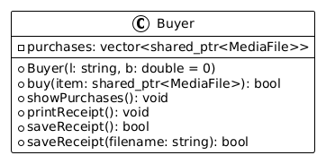

Рисунок 5.6 – Класс Buyer

Класс Seller, представленный на рисунке 5.7, наследуется от User и представляет продавца на платформе. Содержит вектор userFiles представляющий личный каталог медиафайлов, выставленных на продажу. Методы addFile(), removeFile() и getFile() реализуют CRUD операции управления каталогом. Метод showUserFiles() отображает текущий каталог продавца. Класс Seller взаимодействует с системой модерации через MediaShop, передавая файлы на проверку перед публикацией, и автоматически получает денежные средства на баланс при успешных продажах.
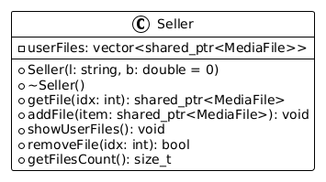

Рисунок 5.7 – Класс Seller

Класс Admin, представленный на рисунке 5.8, наследуется от User и представляет администратора системы. Добавляет административные привилегии, такие как метод removeFile(), позволяющий удалять файлы из каталогов продавцов, обеспечивая контроль за содержанием платформы и соблюдение правил.

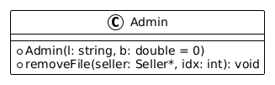

Рисунок 5.8 – Класс Admin

Класс Auth, представленный на рисунке 5.9, реализует механизм аутентификации и авторизации пользователей. Использует контейнер unordered_map<string, AuthUser> для быстрого поиска по логину. Методы registerUser() и loginUser() обеспечивают регистрацию новых пользователей и вход в систему соответственно. Все данные сохраняются в бинарном файле users.dat с использованием методов loadUsers() и saveUsers().

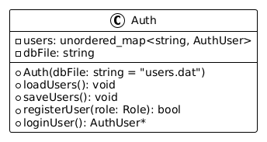

Рисунок 5.9 – Класс Auth

Класс MediaShop, представленный на рисунке 5.10, является центральным классом системы. Содержит вектор sellers с зарегистри-рованными продавцами и вектор pending с очередью файлов на модерацию. Методы save() и load() обеспечивают сохранение и выгрузку всего состояния магазина в бинарный файл. Механизм модерации реализован через методы submitFileForApproval(), approveNext() и rejectNext(). Класс также предо-ставляет функционал для поиска продавцов и управления каталогом.

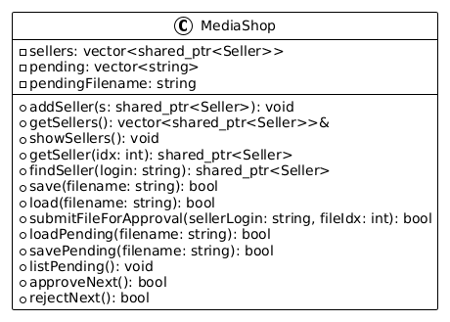

Рисунок 5.10 – Класс MediaShop

Структура связей между классами отражает архитектурные принципы системы. Наследование, от User к Buyer, Seller, Admin и от MediaFile к AudioFile, VideoFile, ImageFile, реализует отношения «является». Агрегация и композиция, MediaShop содержит Seller, Seller содержит MediaFile, Buyer содержит MediaFile, моделируют отношения владения. Ассоциативные связи, Auth управляет AuthUser, MediaShop использует Table, определяют взаимодействие между компонентами. Применение умных указателей shared_ptr обеспечивает безопасное управление памятью и разделяемое владение объектами медиафайлов.
Таким образом, представленная диаграмма в этом разделе, наглядно отображает структуру данных, которыми оперирует программа. Диаграмма классов является руководством для разработчиков и составляет основу для последующей реализации, тестирования, отладки и сопровождения программного обеспечения, обеспечивая его масштабируемость и поддержку в долгосрочной перспективе.

6 РАЗРАБОТКА И ОПИСАНИЕ ДИАГРАММЫ ВАРИАНТОВ ИСПОЛЬЗОВАНИЯ

Для графического представления функциональных возможностей системы и взаимодействия пользователей с ней используется диаграмма вариантов использования в нотации UML. В разработанной системе определены три ключевые роли:
Покупатель представляет собой пользователя, целью которого является поиск, приобретение и управление приобретенными медиафайлами.
Продавец является пользователем, который публикует и управляет собственным медиаконтентом для последующей продажи.
Администратор выступает как пользователь, ответственный за контроль продавцов и модерацию контента на платформе, обеспечивая её соответствие правилам.
Диаграмма вариантов использования, представленная на рисунке 6.1 описывает взаимодействие актера «покупатель» с системой. Основной задачей диаграммы является определение ключевых сценариев использования системы.

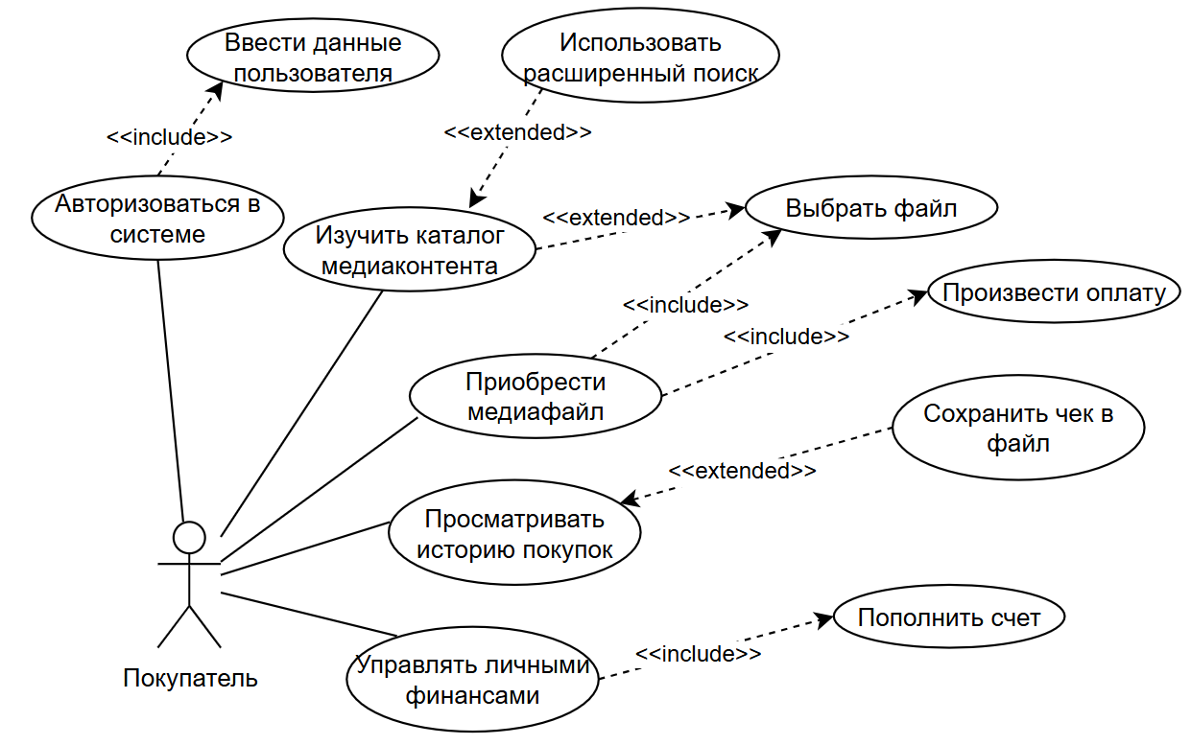

Рисунок 6.1 – Диаграмма вариантов использования, покупатель

Центральным элементом взаимодействия является вариант использования «Авторизоваться в системе». Этот процесс позволяет пользователю войти в свой личный кабинет, для успешной авторизации пользователь должен предварительно иметь учетную запись. вторить попытку. Этот вариант использования обязательно включает подпроцесс «Ввести данные пользователя», который заключается в заполнении полей формы аутентификации.
После успешного входа в систему пользователь может изучить каталог медиаконтента. Это базовый сценарий который позволяет просматривать доступные медиафайлы. Во время просмотра каталога пользователь может при необходимости активировать расширенный поиск. Вариант использования «Использовать расширенный поиск» добавляет возможность фильтрации по типу файла, сортировку по цене и названию, поиск по названию, это не обязательный, а дополнительный сценарий который расширяет базовый просмотр.
Когда пользователь решает совершить покупку он выполняет вариант использования «Приобрести медиафайл». Это комплексный процесс который требует обязательного выполнения нескольких шагов. Во первых для покупки необходимо выбрать конкретный файл поэтому «Приобрести медиафайл» включает в себя вариант использования «Выбрать файл». Во вторых процесс покупки обязательно включает финансовую операцию поэтому «Приобрести медиафайл» также включает вариант использования «Произвести оплату». Система проверяет достаточность средств на балансе пользователя и списывает необходимую сумму.
Для управления своими средствами пользователь использует вариант использования «Управлять личными финансами. Важной частью управления финансами является пополнение счета поэтому данный вариант использования включает обязательный подпроцесс «Пополнить счет». Пользователь выбирает сумму и способ оплаты система взаимодействует с платежным шлюзом и после подтверждения транзакции зачисляет средства на внутренний баланс.
После совершения покупок пользователь может просмотреть их историю через вариант использования «Просматривать историю покупок». Система отображает хронологический список всех приобретенных файлов с деталями каждой транзакции. При просмотре истории у пользователя есть опциональная возможность сохранить цифровой чек. Вариант использования «Сохранить чек в файл» расширяет просмотр истории покупок. Это действие не является обязательным и выполняется только по желанию пользователя.
Все описанные варианты использования связаны между собой отношениями двух типов. Отношение включения include обозначает, что один вариант использования обязательно содержит в себе другой как часть своего сценария. Например авторизация включает ввод данных а покупка включает выбор файла и оплату. Отношение расширения extend обозначает, что один вариант использования может при определенных условиях дополнять другой предоставляя опциональное поведение. Например расширенный поиск и выбор файла расширяют базовый просмотр каталога а сохранение чека расширяет просмотр истории.
Диаграмма вариантов использования для актера Продавец (рисунок 6.2) описывает ключевые сценарии взаимодействия пользователя который размещает и продает медиаконтент. Диаграмма определяет полный набор функций доступных продавцу для эффективной работы с платформой.

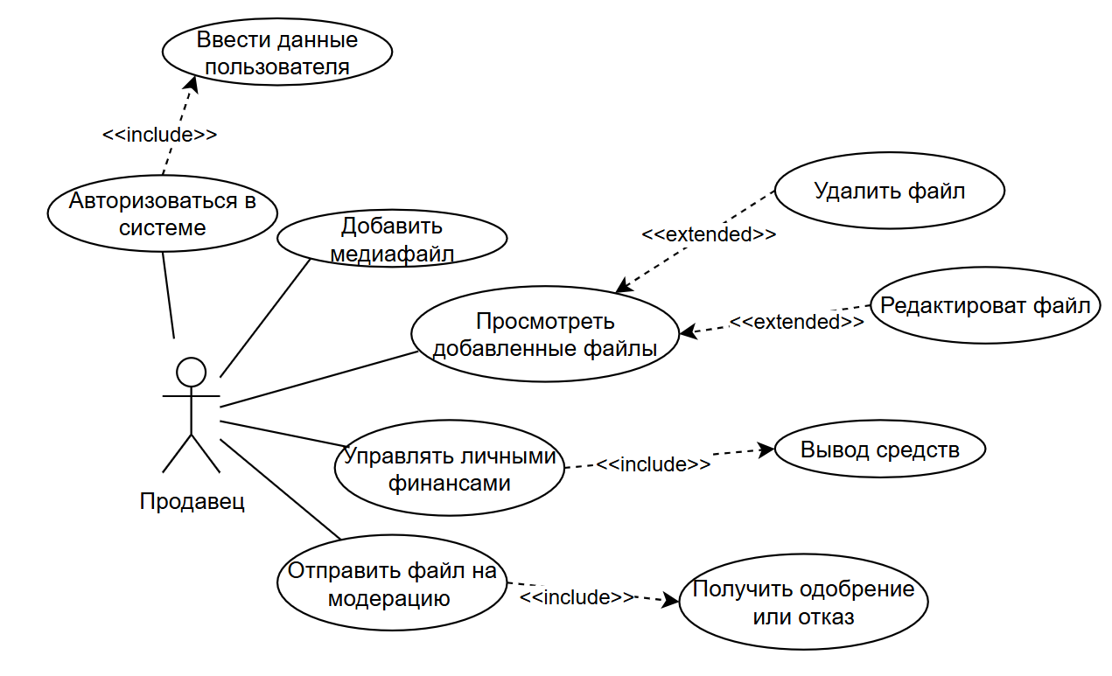

Рисунок 6.2 – Диаграмма вариантов использования, продавец

Центральным элементом взаимодействия как и для всех пользователей является вариант использования «Авторизоваться в системе». Этот процесс обеспечивает доступ продавца к защищенным функциям личного кабинета. Система запрашивает логин и пароль. Пользователь вводит свои учетные данные. Система проверяет их корректность и роль пользователя. При успешной проверке продавец получает доступ к интерфейсу управления контентом и финансами. Если данные введены неверно или роль не соответствует, система сообщает об ошибке. Этот вариант использования обязательно включает подпроцесс «Ввести данные пользователя», который заключается в заполнении полей формы аутентификации.
После успешного входа продавец может добавлять новый контент через вариант использования «Добавить файл». Этот процесс позволяет продавцу загрузить медиафайл в систему для последующей продажи. Пользователь выбирает тип файла . Система принимает файл и сохраняет его в личном кабинете продавца. После успешного добавления файл становится доступен для управления, но не публикуется автоматически для покупки.
Для управления уже загруженным контентом продавец использует вариант использования «Просмотреть добавленные файлы». Этот сценарий позволяет пользователю увидеть полный список своих файлов с их текущим статусом и основными атрибутами. Если файлов нет, система отображает соответствующее сообщение. Этот базовый сценарий просмотра может быть расширен двумя опциональными действиями. Во время просмотра списка продавец может при желании удалить файл. Также в процессе просмотра продавец может редактировать файл, что также является расширением базового просмотра. Пользователь просматривает список и при необходимости может отредактировать параметры конкретного файла. Оба этих расширенных сценария зависят от основного просмотра так как требуют предварительного выбора файла из списка.
Финансовые операции продавца охватываются вариантом использования «Управлять личными финансами». В рамках этого сценария продавец может контролировать свой баланс, который формируется из доходов от проданных файлов. Этот вариант использования обязательно включает подпроцесс «Вывести средства» который представляет собой непосредственную операцию перевода денег с внутреннего счета продавца на его внешний платежный инструмент. Пользователь указывает сумму и система обрабатывает запрос.
Важным аспектом работы продавца является процесс модерации контента который описывается вариантом использования «Отправить файл на модерацию». Этот сценарий позволяет продавцу передать добавленный файл на проверку администратору перед публикацией в общем каталоге. Этот вариант использования обязательно включает подпроцесс «Получить одобрение или отказ» который представляет собой конечный результат модерации. Если файл одобрен он становится видимым в общем каталоге для покупки.
Диаграмма вариантов использования для актера Администратор, представленная на рисунке 6.3, описывает функциональность управления системой и контроля за контентом. Администратор это пользователь с высшими привилегиями ответственный за модерацию контента контроль продавцов и общее функционирование платформы. Основная задача администратора обеспечение качества контента, соответствие правилам и безопасность системы. Как и все пользователи администратор начинает работу с варианта использования «Авторизоваться в системе». Этот процесс обеспечивает доступ к административным функциям. Для успешной авторизации администратор должен иметь заранее созданную учетную запись с соответствующей ролью. Уникальность авторизации администратора заключается в том что после успешного входа система предоставляет доступ к специальным административным функциям недоступным другим ролям.
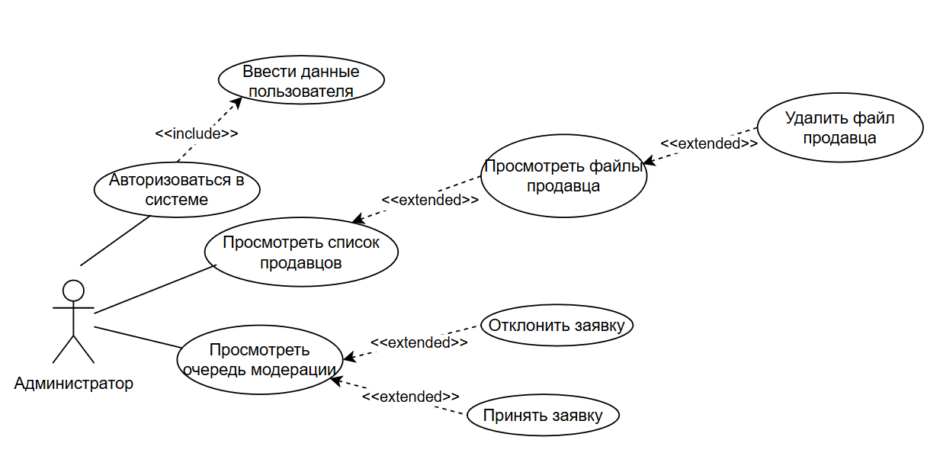

Рисунок 6.3 – Диаграмма вариантов использования, администратор

После входа в систему администратор может использовать вариант использования «Просмотреть список продавцов». Этот сценарий позволяет администратору получить обзор всех зарегистрированных продавцов на платформе. На основе просмотра списка продавцов администратор может перейти к варианту использования «Просмотреть файлы продавца». Это расширение базового просмотра списка продавцов которое позволяет детально изучить контент конкретного продавца. Администратор выбирает продавца из списка и получает доступ ко всем его файлам с полной информацией о каждом. При просмотре файлов продавца администратор может инициировать вариант использования «Удалить файл продавца». Это расширение просмотра файлов, которое позволяет администратору удалить несоответствующий правилам или некачественный контент.
Ключевой функцией администратора является работа с системой модерации через вариант использования «Просмотреть очередь модерации». Этот сценарий позволяет администратору увидеть все файлы отправленные продавцами на проверку перед публикацией. Этот базовый просмотр очереди может быть расширен двумя действиями одобрением или отклонением заявки.
Расширение «Одобрить заявку» позволяет администратору утвердить файл для публикации в общем каталоге. После одобрения файл становится видимым для покупателей и может быть приобретен.
Расширение «Отклонить заявку» позволяет администратору отказать в публикации файла. После отклонения файл возвращается продавцу в статусе требующем доработки.
Таким образом, разработанные диаграммы вариантов использования в полной мере описывают взаимодействие всех ключевых актеров, визуализи-руя основные сценарии и детализируя обязательные и опциональные шаги внутри этих процессов с помощью отношений.

7 ОПИСАНИЕ БЛОК-СХЕМЫ АЛГОРИТМА РАБОТЫ

ВСЕЙ ПРОГРАММЫ

Блок-схемы алгоритмов являются важной частью проектирования программного обеспечения, поскольку они наглядно представляют логику работы системы в стандартизированной форме [9, 10]. В рамках программы были разработаны три основные блок-схемы, которые описывают ключевые процессы взаимодействия пользователей с системой. Схемы охватывают общий алгоритм работы программы, процесс покупки медиа-файлов покупателями и механизм управления контентом со стороны продавцов. Каждая блок-схема отражает последовательность действий, условия принятия решений и взаимосвязи между различными модулями системы.
Алгоритм работы всей программы представлен на рисунке 7.1 описывает основной цикл функционирования системы.

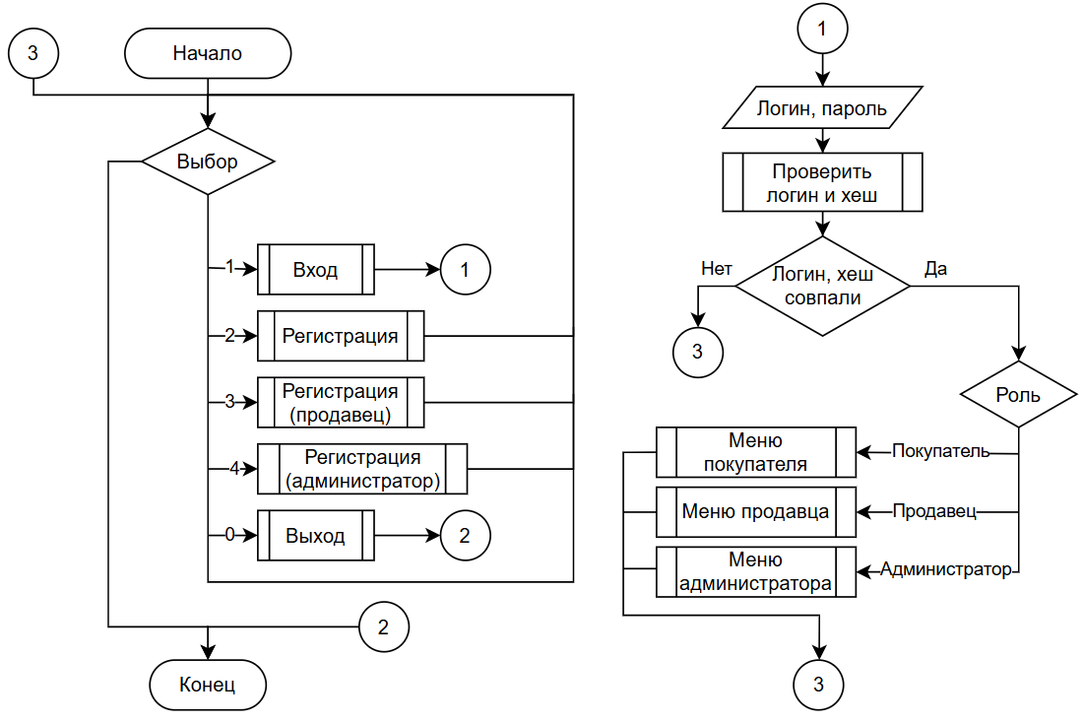

Рисунок 7.1 – Схема алгоритма работы всей программы

Программа начинает работу с инициализации компонентов и загрузки данных из файлов хранилища. После этого пользователю предоставляется меню выбора действий, включающее возможности входа в систему под существующей учетной записью или регистрации нового пользователя с одной из трех ролей покупатель, продавец, администратор. При выборе входа система запрашивает учетные данные и выполняет процедуру аутентификации. После успешной проверки логина и пароля система определяет роль пользователя и передает управление соответствующему модулю. Каждый модуль предоставляет собственный набор функций в соответствии с правами доступа. Работа программы продолжается до тех пор, пока пользователь не выберет опцию выхода, после чего все изменения данных сохраняются в файлы хранилища.
Алгоритм процесса покупки медиафайла представлен на рисунке 7.2 и реализует ключевую бизнес-логику системы, связанную с совершением финансовых транзакций между покупателями и продавцами.

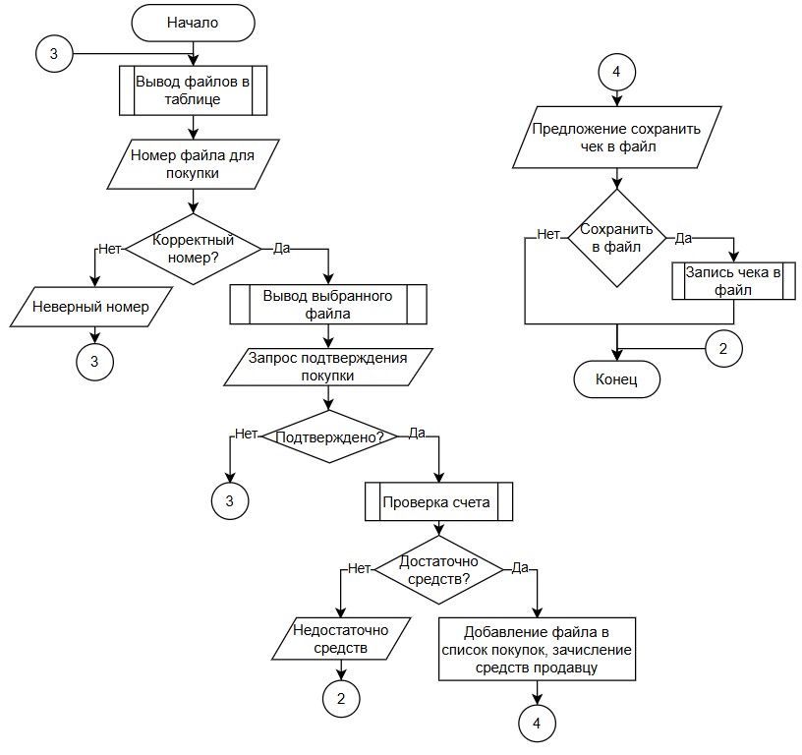

Рисунок 7.2 – Схема алгоритма процесса покупки медиа-файла

Процесс начинается с отображения покупателю каталога доступных медиафайлов в табличном формате. Покупатель выбирает товар путем указания его порядкового номера в списке. Система проверяет корректность выбора и отображает детальную информацию о выбранном файле. После этого запрашивается подтверждение на совершение покупки. При положительном ответе система проверяет наличие достаточных средств на балансе покупателя. В случае успешной проверки происходит списание суммы со счета покупателя и зачисление средств на счет продавца. Файл добавляется в список покупок покупателя. Завершающим этапом является формирование чека покупки с возможностью его сохранения в текстовый файл.
Алгоритм процесса управления медиафайлами продавца представлен на рисунке 7.3 и описывает механизм работы продавца с собственным каталогом цифрового контента. Процесс начинается с отображения текущего списка файлов, принадлежащих продавцу. После этого предоставляется выбор одной из трех операций добавление нового файла, редактирование существующего или удаление файла из каталога. При выборе добавления файла определяется его тип, после чего последовательно запрашиваются атрибуты файла. На основе введенных данных создается объект файла, который добавляется в список контента продавца. Операция редактирования позволяет изменять атрибуты существующего файла через вызов соответствующего метода. Операция удаления исключает файл из каталога продавца. Каждая операция завершается выводом соответствующего сообщения о результате выполнения. Алгоритм обеспечивает целостность данных и корректность выполняемых операций.

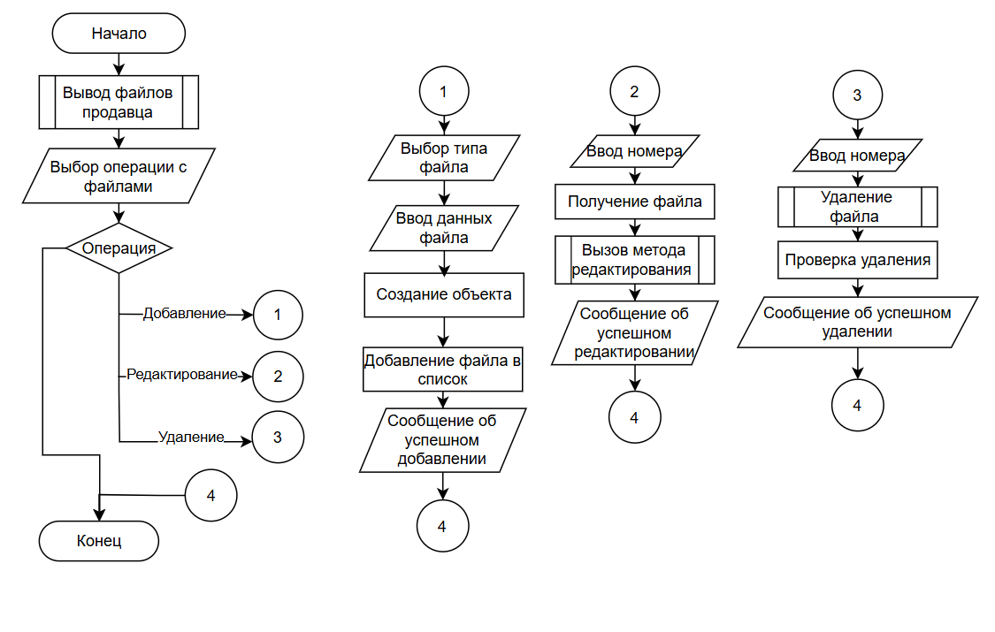

Рисунок 7.3 – Схема алгоритма процесса управления медиа-файлами продавца

Представленные блок-схемы алгоритмов демонстрируют логику взаимодействия пользователей с платформой и последовательность выполнения операций. Визуализация алгоритмов способствует более точной реализации кода, позволяет выявить потенциальные проблемные места и обеспечивает лучшее понимание системной архитектуры.

8 ОПИСАНИЕ РАБОТЫ ПРОГРАММЫ

Разработанная система представляет собой консольное приложение для автоматизации процессов купли-продажи цифровых медиафайлов. Программа поддерживает три роли пользователей, позволяет зарегистрироваться под отдельной ролью и войти в систему. На рисунке 8.1 представлено главное меню при запуске.

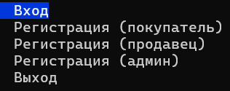

Рисунок 8.1 – Главное меню системы при запуске

Для регистрации необходимо выбрать соответствующий пункт меню, ввести логин и пароль. При попытке регистрации с уже существующим логином выводится сообщение об ошибке, как показано на рисунке 8.2.

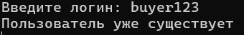

Рисунок 8.2 – Сообщение о попытке регистрации с существующим логином

При успешной регистрации создается учетная запись с выбранной ролью: покупатель, продавец или администратор.
Для входа в систему пользователь выбирает пункт меню "Вход", вводит логин и пароль. При неверном пароле система выводит сообщение об ошибке, как показано на рисунке 8.3. Аналогичное сообщение появляется при вводе несуществующего логина.

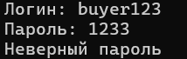

Рисунок 8.3 – Ошибка входа при неверном пароле

После успешного входа система определяет роль пользователя и предоставляет соответствующее меню. Для покупателя это меню, представленное на рисунке 8.4. Покупатель получает доступ к набору функций для работы с каталогом медиафайлов: просмотр, поиск, фильтрация, сортировка, покупка, управление балансом и просмотр истории покупок.
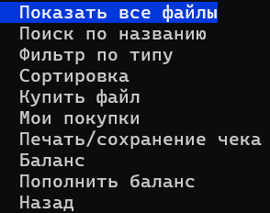

Рисунок 8.4 – Меню покупателя

Покупатель может просматривать каталог медиафайлов в табличном виде, как показано на рисунке 8.5. Таблица содержит всю информацию о каждом файле: тип, название, автора, формат, цену, размер и имя продавца.

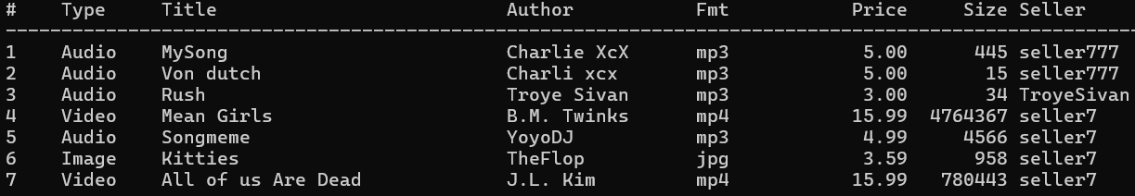

Рисунок 8.5 – Просмотр каталога файлов

Система поддерживает расширенный поиск по названию файла, выводятся все файлы, содержащие введенную строку, как показано на рисунке 8.6.

Рисунок 8.6 – Поиск по названию

Пользователь может сортировать каталог по различным критериям: по цене (возрастание или убывание) или по названию, файлы выводятся в табличном виде как показано на рисунке 8.7.

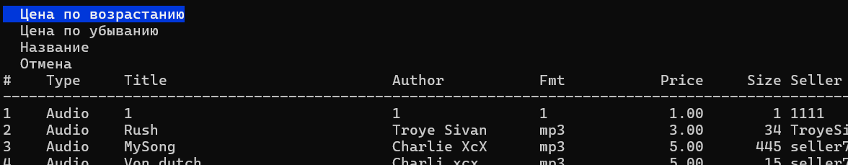

Рисунок 8.7 – Сортировка по цене

Пользователь может выбрать тип фильтра для поиска: аудио, видео или изображение. Отфильтрованные файлы выводятся на экран как показано на рисунке 8.8.

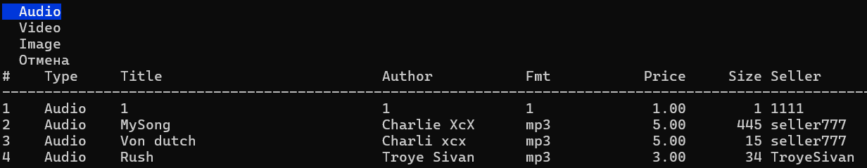

Рисунок 8.8 – Поиск по названию

Для покупки файла покупатель выбирает соответствующий пункт меню, выбирает файл из списка и подтверждает покупку. Система проверяет достаточность средств на балансе покупателя, если средств для покупки недостаточно, выводится сообщение, представленное на рисунке 8.9.

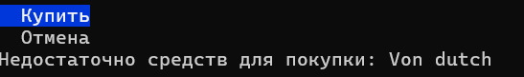

Рисунок 8.9 – Сообщение о недостатке средств

После совершения покупки система выводит чек на экран и предлагает сохранить его в текстовый файл, как показано на рисунке 8.10.

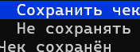

Рисунок 8.10 – Сообщение о сохранении чека

Чек содержит подробную информацию о покупках: данные покупателя, дату и время операции, список купленных файлов с ценами и итоговую сумму. Пример чека показан на рисунке 8.11.

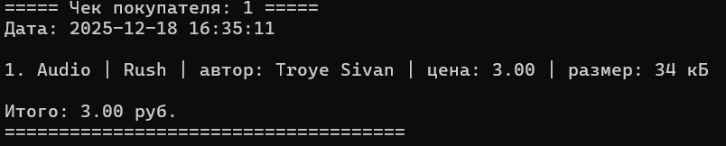

Рисунок 8.11 – Печать чека о покупках на экран

Пользователь может просмотреть историю купленных файлов в пункте меню «Мои покупки». Купленные ранее файлы выводятся на экран как показано на рисунке 8.12.

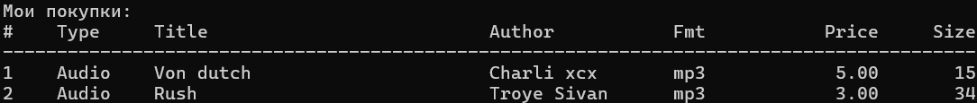

Рисунок 8.12 – Вывод купленных файлов

Перед покупкой пользователь должен пополнить баланс в пункте меню «Пополнить баланс». При вводе неверной суммы выводится ошибка как показано на рисунке 8.13.

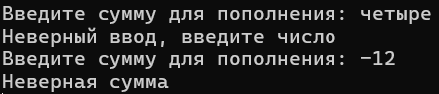

Рисунок 8.13 – Сообщение об ошибке ввода суммы

Продавец после входа видит меню, представленное на рисунке 8.14. Продавец может добавлять новые медиафайлы, редактировать существующие, удалять файлы, отправлять файлы на модерацию, просматривать баланс и выводить средства.

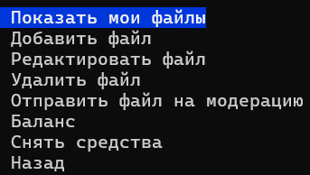

Рисунок 8.14 – Меню продавца

При добавлении файла необходимо заполнить все обязательные поля: название, автор, цена, размер, формат, а также дополнительные поля в зависимости от типа файла. Перед публикацией в общем каталоге файл должен пройти модерацию. Добавленный файл сразу же отправляется на проверку администратору, после отправки файл помещается в очередь ожидания модерации. Заполнение информации для видео файла представлено на рисунке 8.15.

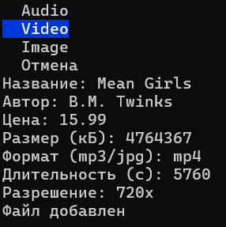

Рисунок 8.15 – Ввод данных для видео файла

Продавец может редактировать любой из своих файлов. При редактировании система последовательно запрашивает новые значения для каждого поля. На рисунке 8.16 представлено редактирование файла.

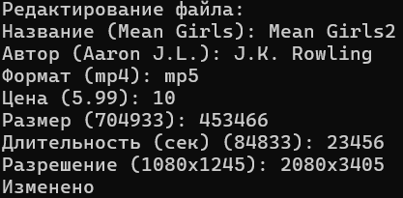

Рисунок 8.16 – Редактирование файла

Продавец может просматривать все свои файлы в табличном виде, как показано на рисунке 8.17.

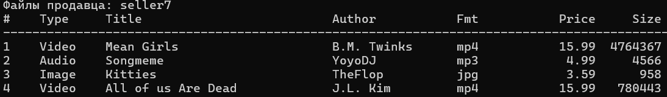

Рисунок 8.17 – Просмотр всех файлов

Продавец может удалить файл, выбрав его номер, как показано на рисунке 8.18.

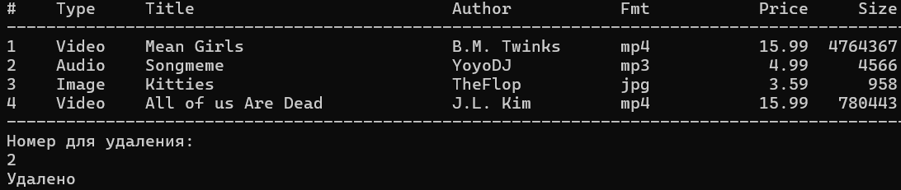

Рисунок 8.18 – Удаление файла
Продавец может просматривать свой текущий баланс, который формируется из доходов от проданных файлов. Вывод информации о балансе продавца показан на рисунке 8.19.

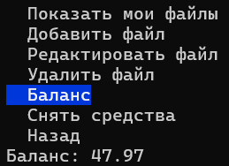

Рисунок 8.19 – Вывод баланса

Продавец способен также выводить средства с внутреннего счета. При выводе система проверяет достаточность баланса, и выводит сообщение об ошибке, если средств недостаточно. Пример снятия средств со счета продавца представлен на рисунке 8.20.

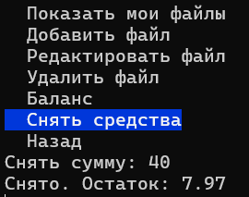

Рисунок 8.20 – Снятие средств

Вывод сообщения при попытке снять сумму, которая превышает баланс, показано на рисунке 8.21.

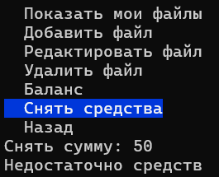

Рисунок 8.21 – Сообщение о недостаточности средств

Для администратора выводится меню, представленное на рисунке 8.22. Администратор может просматривать список продавцов, файлы продавцов, удалять файлы, а также модерировать заявки на публикацию файлов. Очередь модерации отображается в виде списка заявок. Администратор может одобрить или отклонить заявку.

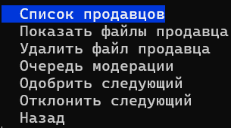

Рисунок 8.22 – Меню администратора

Вывод списка продавцов отображается на экране как показано на рисунке 8.23.

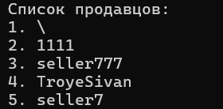

Рисунок 8.23 – Вывод списка продавцов

Просмотр файлов продавца происходит через выбор продавца из списка. Табличный вывод файлов продавца представлен на рисунке 8.24.

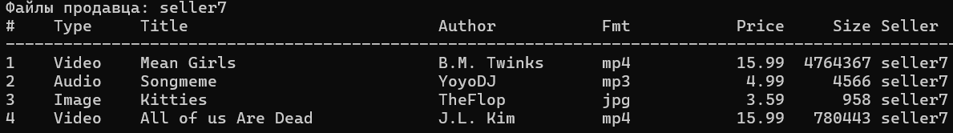

Рисунок 8.24 – Просмотр файлов продавца

Удаление файла из каталога продавца происходит аналогично просмотру, выбирается конкретный продавец и из списка его файлов выбирается файл для удаления как показано на рисунке 8.25.

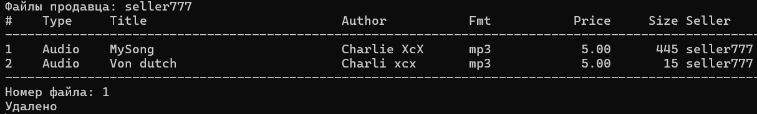

Рисунок 8.25 – Удаление файла продавца
Вывод очереди модерации представлен на рисунке 8.26.

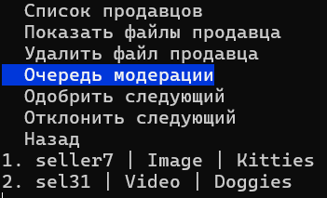

Рисунок 8.26 – Вывод очереди модерации

Пример одобрения заявки показан на рисунке 8.27.

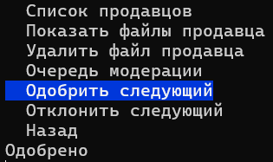

Рисунок 8.27 – Одобрение следующей заявки в очереди

Разработанная программа полностью работоспособна и предоставляет консольный интерфейс для всех участников процесса торговли медиа-файлами. Система реализует разделение на роли: покупатели могут просма-тривать каталог, искать, сортировать, покупать файлы и управлять своими финансами; продавцы способны добавлять, редактировать и отправлять на проверку свой контент, контролировать баланс; администраторы могут модерировать заявки и управлять продавцами. Таким образом, система автоматизирует основные процессы купли-продажи цифрового контента.

ЗАКЛЮЧЕНИЕ

В ходе выполнения данной курсовой работы была разработана информационная система купли-продажи медиафайлов. Для раскрытия темы, были решены следующие задачи:
- изучена предметная область, проанализированы существующие программные аналоги и определены ключевые бизнес-процессы;
- выполнено функциональное моделирование системы с использованием стандарта IDEF0;
- спроектирована архитектура приложения на основе объектно-ориентированного подхода с использованием UML-диаграмм;
- реализовано консольное приложение на языке C++ с полным набором функций для покупателей, продавцов и администраторов;
- описана работа системы, её основные сценарии использования и результаты выполнения.
На этапе анализа были исследованы современные платформы для продажи цифрового контента, такие как Adobe Stock, Getty Images и Stocksy, что позволило выделить ключевые процессы: управление каталогом, проведение транзакций, управление пользователями и финансовый учёт.
В процессе проектирования было проведено функциональное моделирование в нотации IDEF0, включающее контекстную диаграмму и декомпозицию основных процессов. Были разработаны диаграмма классов и диаграммы вариантов использования.
Была реализована консольная система на языке C++. Создана иерархия классов медиафайлов на базе абстрактного класса MediaFile, система аутентификации с хешированием паролей, механизмы сохранения и загрузки данных в файлы.
Тестирование системы подтвердило корректность работы регистрации и входа пользователей, управления каталогом, проведения покупок, модерации контента и формирования отчётов. Реализованные механизмы обработки ошибок обеспечивают стабильность работы при некорректных действиях пользователей.
В перспективе систему можно расширить за счёт интеграции с внешними платёжными системами и банковскими шлюзами; реализации функций предпросмотра и потокового воспроизведения медиафайлов; внедрения расширенной аналитики и системы персональных рекомендаций; введения механизмов рейтингов и отзывов о контенте и продавцах.
Дальнейшее развитие проекта может привести к созданию полноценной коммерческой платформы для цифровой дистрибуции, соответствующей требованиям современного рынка электронной коммерции.
Подводя итог, можно утверждать, что использование современных технологий и методов разработки значительно повышает эффективность работы платформы электронной торговли за счёт автоматизации ключевых бизнес-процессов, обеспечения безопасности операций и улучшения пользовательского взаимодействия.

СПИСОК ИСПОЛЬЗОВАННЫХ ИСТОЧНИКОВ

[1] Adobe Stock [Электронный ресурс]. – Режим доступа : https://stock.adobe.com/ – Дата доступа: 14.10.2025.
[2] Getty Images [Электронный ресурс]. – Режим доступа : https://www.gettyimages.com/ – Дата доступа: 14.10.2025.
[3] Stocksy [Электронный ресурс]. – Режим доступа : https://www.stocksy.com/ – Дата доступа: 23.10.2025.
[4] Нотация IDEF0 [Электронный ресурс]. – Режим доступа : https://www.businessstudio.ru/docs/v4/doku.php/ru/csdesign/bpmodeling/idef0 – Дата доступа: 10.11.2025.
[5] Блэк, Б. Объектно-ориентированное программирование: пер. с англ. / Б. Блэк. – М.: Вильямс, 2004. – 672 с.
[6] Хомяк, Э. Объектно-ориентированное программирование: пер. с англ. / Э. Хомяк. – М.: Вильямс, 2004. – 608 с.
[7] Хортон, Р.С. Объектно-ориентированное программирование в C++: пер. с англ. / Р.С. Хортон. – М.: Вильямс, 2005. – 768 с.
[8] Доманов, А.Т. Стандарт предприятия СТП 01-2017 / А. Т. Доманов, Н. И. Сорока. – Минск: БГУИР, 2017. – 169 с.
[9] Липпман, С. C++ для начинающих. – М.: Вильямс, 2018. – 896 с.
[10] ГОСТ 19.701-90. Схемы алгоритмов, программ, данных и систем. – Введ. 1991-01-01. – М.: Издательство стандартов, 1990. – 48 с.

ПРИЛОЖЕНИЕ А
(обязательное)
Листинг кода

Файл main.cpp

#include <iostream>
#include "Auth.h"
#include "User.h"
#include "Roles.h"
#include "MediaFile.h"
#include "MediaShop.h"
#include "ConsoleUI.h"
#include <memory>
#include <windows.h>
#include <stdexcept>

void buyerMenu(Buyer& user, MediaShop& shop); // меню покупателя
void sellerMenu(Seller& user, MediaShop& shop); // меню продавца
void adminMenu(Admin& user, MediaShop& shop); // меню администратора

int main() {
SetConsoleOutputCP(1251);
SetConsoleCP(1251);
setlocale(LC_ALL, "Russian");
MediaShop shop; // Создаётся объект магазина для управления товарами и пользователями
try { // Попытка загрузить файлы магазина
shop.load("shop.dat"); } // Загружает данные магазина из файла
catch (const std::exception& ex) { std::cerr << "Ошибка загрузки shop.dat: " << ex.what() << "\n"; }
try { // Попытка загрузить файл очереди ожидания
shop.loadPending("pending.txt"); // Загружает очередь ожидания из текстового файла
}
catch (const std::exception& ex) {
std::cerr << "Ошибка загрузки pending.txt: " << ex.what() << "\n";
}
Auth auth; // Создание объекта менеджера пользователей для входа/регистрации
while (true) {
AuthUser* authUser = nullptr; // Указатель на авторизованного пользователя
std::vector<std::string> mainMenu = { // Главное меню
"Вход",
"Регистрация (покупатель)",
"Регистрация (продавец)",
"Регистрация (админ)",
"Выход"
};
while (!authUser) { // Если пользователь не вошёл в систему, отображается главное меню
int sel = MenuStrings(mainMenu, "Главное меню"); // Отображает меню, возвращает выбранный пункт
if (sel < 0 || sel == 4) { // Если выбраны Esc или опция выход
try { // Попытка сохранить данные магазина перед выходом
shop.save("shop.dat"); // Сохраняет товары и состояние магазина
shop.savePending("pending.txt"); // Сохраняет очередь ожидания
}
catch (const std::exception& ex) {
std::cerr << "Ошибка сохранения: " << ex.what() << "\n";
} // Сообщает об ошибках сохранения
Продолжение приложения А

return 0; // Завершает выполнение программы
}
if (sel == 0) { // Пункт входа в систему
authUser = auth.loginUser(); // Вызов функции логина, возвращает указатель на авторизованного пользователя
if (!authUser) {
getInput();
} // Если вход неудачен, ждёт нажатия клавиши
}
else if (sel == 1) {
auth.registerUser(Role::Buyer);
getInput();
} // Регистрация покупателя
else if (sel == 2) {
auth.registerUser(Role::Seller);
getInput();
} // Регистрация продавца
else if (sel == 3) {
auth.registerUser(Role::Admin);
getInput();
} // Регистрация администратора
}
std::cout << "Вы вошли: " << authUser->login << " (" // Вывод информации о пользователе
<< ((authUser->role == Role::Buyer) ? "buyer"
: (authUser->role == Role::Seller ? "seller" : "admin"))
<< ")\n"; // Показывает логин и роль пользователя
if (authUser->role == Role::Buyer) {
Buyer buyer(authUser->login, 0);
buyerMenu(buyer, shop);
} // Меню покупателя с объектом Buyer
else if (authUser->role == Role::Seller) {
std::shared_ptr<Seller> s = shop.findSeller(authUser->login);
if (!s) {
s = std::make_shared<Seller>(authUser->login, 0.0);
shop.addSeller(s);
std::cout << "Создан аккаунт продавца: " << authUser->login << "\n";
}
sellerMenu(*s, shop);
} // Меню продавца с объектом Seller
else if (authUser->role == Role::Admin) {
Admin admin(authUser->login, 0.0);
adminMenu(admin, shop);
} // Меню администратора с объектом Admin
}
return 0;
}

Функции из файла Menu.cpp

// Меню для покупателя.
void buyerMenu(Buyer& user, MediaShop& shop) {
while (true) {
int choice = MenuStrings({
"Показать все файлы",
"Поиск по названию",
"Фильтр по типу",
"Сортировка",
"Купить файл",
Продолжение приложения А

«Мои покупки»,
«Печать/сохранение чека»,
«Баланс»,
«Пополнить баланс»,
«Назад»
}, std::string(«Меню покупателя: «) + user.getLogin()); // Формирует заголовок меню с логином пользователя
if (choice < 0 || choice == 9) break; // Выход, если нажат Ecs или выбран пункт назад
switch (choice) { // Обработка выбранного пункта меню
case 0:
showMediaFiles(shop); // Показать все файлы магазина
break;
case 1: { // Поиск по названию
std::string q = readLine(«Введите название: «); // Запрос строки для поиска
if (q.empty()) break; // Выход, если строка пустая
auto all = collectAllFiles(shop); // Получаем все файлы магазина
std::vector<FileView> res; // Вектор для результатов поиска
for (auto& f : all) if (f.file->getTitle().find(q) != std::string::npos) res.push_back(f); // Поиск по вхождению строки
if (res.empty()) { std::cout << «Ничего не найдено\n»; getInput(); break; } // Сообщение при отсутствии результатов
Table::printFilesTable(res); getInput(); break; // Вывод таблицы с результатами
}
case 2: { // Фильтр по типу
int t = MenuStrings({ “Audio”, “Video”, “Image”, “Отмена” }, “Выберите тип”); // Меню выбора типа файла
if (t < 0 || t == 3) break; // Отмена выбора
std::string type = (t == 0 ? “Audio” : (t == 1 ? «Video» : «Image»)); // Преобразование выбора в строку
auto all = collectAllFiles(shop); // Получение всех файлов
std::vector<FileView> res; // Вектор для отфильтрованных файлов
for (auto& f : all) if (f.file->getType() == type) res.push_back(f); // Фильтрация по типу
Table::printFilesTable(res); getInput(); break; // Вывод результатов
}
case 3: { // Сортировка файлов
int s = MenuStrings({ «Цена по возрастанию», «Цена по убыванию», «Название», «Отмена» }, «Сортировка»); // Меню выбора сортировки
if (s < 0 || s == 3) break; // Отмена сортировки
auto all = collectAllFiles(shop); // Получение всех файлов
if (s == 0) std::sort(all.begin(), all.end(), [](const FileView& a, const FileView& b) { return a.file->getPrice() < b.file->getPrice(); }); // Сортировка по возрастанию цены
else if (s == 1) std::sort(all.begin(), all.end(), [](const FileView& a, const FileView& b) { return a.file->getPrice() > b.file->getPrice(); }); // Сортировка по убыванию цены
else if (s == 2) std::sort(all.begin(), all.end(), [](const FileView& a, const FileView& b) { return a.file->getTitle() < b.file->getTitle(); }); // Сортировка по названию
Table::printFilesTable(all); getInput(); break; // Вывод отсортированной таблицы
}
case 4: { // Покупка файла
auto all = collectAllFiles(shop); // Получение всех файлов
if (all.empty()) { std::cout << “Нет доступных файлов.\n”; getInput(); break; } // Проверка наличия файлов
Продолжение приложения А

int sel = chooseFile(all, «Выберите файл для покупки»); // Интерактивный выбор файла
if (sel < 0) break; // Отмена выбора
FileView fv = all[sel]; // Получение выбранного файла
auto f = fv.file; // Указатель на файл
std::cout << «Подтвердите покупку: « << f->getTitle() << « | Цена: « << f->getPrice() << «\n»; // Подтверждение покупки
int c = MenuStrings({ «Купить», «Отмена» }, «Подтвердите»); // Меню подтверждения
if (c != 0) { std::cout << «Покупка отменена\n»; getInput(); break; } // Отмена покупки
if (!user.buy(f)) { getInput(); break; } // Попытка покупки, проверка баланса
if (fv.seller) fv.seller->addBalance(f->getPrice()); // Зачисление средств продавцу
std::cout << «Покупка успешна\n»; user.printReceipt(); // Вывод чека
int sv = MenuStrings({ «Сохранить чек», «Не сохранять» }, «Чек»); // Меню сохранения чека
if (sv == 0) { if (user.saveReceipt()) std::cout << «Чек сохранён\n»; else std::cout << «Ошибка сохранения\n»; } // Сохранение чека
getInput();
break;
}
case 5:
user.showPurchases(); // Показать историю покупок
getInput();
break;
case 6:
user.printReceipt(); // Печать чека
if (MenuStrings({ «Сохранить чек», «Не сохранять» }, «Чек») == 0) { // Меню сохранения чека
if (user.saveReceipt()) std::cout << «Чек сохранён\n»; else std::cout << «Ошибка\n»; // Сохранение чека
}
getInput();
break;
case 7:
std::cout << «Баланс: « << user.getBalance() << «\n»; // Вывод текущего баланса
getInput();
break;
case 8: { // Пополнение баланса
double amount = readDouble(«Введите сумму для пополнения: «, -1.0); // Запрос суммы
if (amount <= 0.0) { std::cout << «Неверная сумма\n»; getInput(); break; } // Проверка корректности суммы
user.addBalance(amount); // Пополнение баланса
std::cout << «Баланс: « << user.getBalance() << «\n»; // Вывод обновленного баланса
getInput();
break;
}
default:
break;
}
}
}
// Собирает все файлы из магазина в единый вектор для отображения
static std::vector<FileView> collectAllFiles(const MediaShop& shop) {
Продолжение приложения А

std::vector<FileView> out; // Вектор для хранения всех файлов
const auto& sellers = shop.getSellers(); // Получаем список всех продавцов
for (size_t si = 0; si < sellers.size(); si++) { // Перебираем продавцов
auto s = sellers[si]; // Получаем текущего продавца
if (!s) continue; // Пропускаем если продавец невалиден
for (size_t fi = 1; fi <= s->getFilesCount(); fi++) { // Перебираем файлы продавца
auto f = s->getFile(static_cast<int>(fi)); // Получаем файл по индексу
if (!f) continue; // Пропускаем если файл невалиден
// Добавляем FileView с информацией о продавце, файле и их индексах
out.push_back(FileView{ s, f, static_cast<int>(si + 1), static_cast<int>(fi) });
}
}
return out; // Возвращаем собранный вектор
}

Функции из файла MediaShop.cpp

// Сохранить магазин в бинарный файл
bool MediaShop::save(const std::string& filename) const {
std::ofstream out(filename, std::ios::binary | std::ios::trunc); // Открываем файл для бинарной записи с очисткой
if (!out.is_open()) { // Проверяем успешность открытия файла
std::cerr << "save: не удалось открыть файл: " << filename << "\n";
return false;
}
int sellerCount = static_cast<int>(sellers.size()); // Получаем количество продавцов
out.write(reinterpret_cast<const char*>(&sellerCount), sizeof(sellerCount)); // Записываем количество продавцов
if (!out.good()) { out.close(); return false; } // Проверяем успешность записи
for (size_t si = 0; si < sellers.size(); si++) { // Перебираем всех продавцов
auto sellerPtr = sellers[si]; // Получаем текущего продавца
std::string login;
if (sellerPtr) login = sellerPtr->getLogin(); // Получаем логин продавца
if (!writeStr(login, out)) { out.close(); return false; } // Записываем логин строкой
double balance = 0.0;
if (sellerPtr) balance = sellerPtr->getBalance(); // Получаем баланс продавца
out.write(reinterpret_cast<const char*>(&balance), sizeof(balance)); // Записываем баланс
if (!out.good()) { out.close(); return false; }
int filesCount = 0;
if (sellerPtr) filesCount = static_cast<int>(sellerPtr->getFilesCount()); // Получаем количество файлов продавца
out.write(reinterpret_cast<const char*>(&filesCount), sizeof(filesCount)); // Записываем количество файлов
if (!out.good()) { out.close(); return false; }
for (int fi = 1; fi <= filesCount; fi++) { // Перебираем файлы продавца
auto f = sellerPtr->getFile(fi); // Получаем файл по индексу
if (!f) { // Если файл nullptr
int code = 255; // Код для отсутствующего файла
out.write(reinterpret_cast<const char*>(&code), sizeof(code)); // Записываем код
writeStr(std::string(), out); // Пустое название
Продолжение приложения А

writeStr(std::string(), out); // Пустой автор
double p0 = 0.0; out.write(reinterpret_cast<const char*>(&p0), sizeof(p0)); // Нулевая цена
int s0 = 0; out.write(reinterpret_cast<const char*>(&s0), sizeof(s0)); // Нулевой размер
writeStr(std::string(), out); // Пустой формат
continue; // Переходим к следующему файлу
}
int code = getFileTypeCode(f.get()); // Получаем код типа файла 0-Audio 1-Video 2-Image
out.write(reinterpret_cast<const char*>(&code), sizeof(code)); // Записываем код типа
if (!out.good()) { out.close(); return false; }
if (!writeStr(f->getTitle(), out)) { out.close(); return false; } // Записываем название
if (!writeStr(f->getAuthor(), out)) { out.close(); return false; } // Записываем автора
double price = f->getPrice();
out.write(reinterpret_cast<const char*>(&price), sizeof(price)); // Записываем цену
if (!out.good()) { out.close(); return false; }
int sz = f->getSize();
out.write(reinterpret_cast<const char*>(&sz), sizeof(sz)); // Записываем размер
if (!out.good()) { out.close(); return false; }
if (!writeStr(f->getFormat(), out)) { out.close(); return false; } // Записываем формат
switch (code) { // В зависимости от типа файла записываем дополнительные поля
case 0: { // Audio
int dur = f->getDuration();
out.write(reinterpret_cast<const char*>(&dur), sizeof(dur)); // Длительность
if (!out.good()) { out.close(); return false; }
if (!writeStr(f->getAlbum(), out)) { out.close(); return false; } // Альбом
break;
}
case 1: { // Video
int dur = f->getDuration();
out.write(reinterpret_cast<const char*>(&dur), sizeof(dur)); // Длительность
if (!out.good()) { out.close(); return false; }
if (!writeStr(f->getResolution(), out)) { out.close(); return false; } // Разрешение
break;
}
case 2: { // Image
if (!writeStr(f->getResolution(), out)) { out.close(); return false; } // Разрешение
break;
}
default: break;
}
}
}
out.close(); // Закрываем файл
return out.good(); // true если успешно
}
Продолжение приложения А

// Одобрить следующий элемент очереди
bool MediaShop::approveNext() {
if (pending.empty()) return false; // Если очередь пуста возвращаем false
std::string line = pending.front(); // Получаем первую строку из очереди
auto fields = splitEscaped(line); // Разбиваем строку на поля
if (fields.size() < 7) { // Проверяем количество полей
pending.erase(pending.begin()); // Удаляем некорректную запись из очереди
savePending(); // Сохраняем изменения в файле очереди
return false; // Возвращаем false
}
std::string sellerLogin = fields[0]; // Логин продавца
std::string type = fields[1]; // Тип файла
std::string title = fields[2]; // Название файла
std::string author = fields[3]; // Автор файла
double price = 0.0; // Цена файла
int sz = 0; // Размер файла
try { price = std::stod(fields[4]); }
catch (const std::invalid_argument&) { price = 0.0; } // Если не число
try { sz = std::stoi(fields[5]);}
catch (const std::invalid_argument&) { sz = 0; }
std::string format = fields[6]; // Формат файла
std::shared_ptr<MediaFile> newFile; // Указатель на создаваемый файл
if (type == "Audio") { // Обработка аудиофайла
int dur = 0; std::string album;
if (fields.size() > 7) { try { dur = std::stoi(fields[7]); } catch (const std::invalid_argument&) { dur = 0; } } // Длительность
if (fields.size() > 8) album = fields[8]; // Альбом
newFile = std::make_shared<AudioFile>(title, author, price, sz, format, dur, album); // Создаём аудиофайл
}
else if (type == "Video") { // Обработка видеофайла
int dur = 0; std::string res;
if (fields.size() > 7) { try { dur = std::stoi(fields[7]); } catch (const std::invalid_argument&) { dur = 0; } } // Длительность
if (fields.size() > 8) res = fields[8]; // Разрешение
newFile = std::make_shared<VideoFile>(title, author, price, sz, format, dur, res); // Создаём видеофайл
}
else if (type == "Image") { // Обработка изображения
std::string res;
if (fields.size() > 7) res = fields[7]; // Разрешение
newFile = std::make_shared<ImageFile>(title, author, price, sz, format, res); // Создаём изображение
}
else {
pending.erase(pending.begin()); // Удаляем запись из очереди
savePending(); // Сохраняем изменения
return false; // Возвращаем false
}
auto seller = findSeller(sellerLogin); // Ищем продавца по логину
if (!seller) { // Если продавец не найден
seller = std::make_shared<Seller>(sellerLogin, 0.0); // Создаём нового продавца
sellers.push_back(seller); // Добавляем в список продавцов
}
if (newFile) seller->addFile(newFile); // Если файл создан успешно, добавляем его продавцу
pending.erase(pending.begin()); // Удаляем запись из очереди
savePending(); // Сохраняем изменения в файле очереди
Продолжение приложения А

return true;
}
// отправить файл продавца на модерацию
bool MediaShop::submitFileForApproval(const std::string& sellerLogin, int fileIdx) {
auto seller = findSeller(sellerLogin); // Находим продавца по логину
if (!seller) return false; // Если продавец не найден, возвращаем false
auto file = seller->getFile(fileIdx); // Получаем файл продавца по индексу
if (!file) return false; // Если файл не найден, возвращаем false
std::string line = makePendingLine(sellerLogin, file); // Формируем строку для очереди
pending.push_back(line); // Добавляем строку в очередь
if (!savePending()) { // Пытаемся сохранить очередь в файл
pending.pop_back(); // Если сохранение не удалось, удаляем строку из очереди
return false; // Возвращаем false
}
if (!seller->removeFile(fileIdx)) { // Удаляем файл у продавца
if (!pending.empty()) pending.pop_back(); // Если удаление не удалось, удаляем из очереди
savePending(); // Пытаемся сохранить изменения в файле очереди
return false; // Возвращаем false
}
return true;
}

Функции из файла User.cpp

// Списание со счёта при условии достаточности средств
bool User::spend(double sum) {
if (balance >= sum) {
balance -= sum;
return true;
}
return false;
}
// Печать чека на экран
void Buyer::printReceipt() const {
if (purchases.empty()) { // Проверяем есть ли покупки
std::cout << "Нет покупок\n"; // Сообщение об отсутствии покупок
return;
}
auto now = std::chrono::system_clock::now(); // Получаем текущее время
std::time_t t = std::chrono::system_clock::to_time_t(now); // Преобразуем в time_t
std::tm tm; // Структура для хранения локального времени
make_tm_from_time_t(t, tm); // Преобразуем time_t в tm локальное время
std::cout << "\n===== Чек покупателя: " << login << " =====\n"; // Заголовок чека с логином
std::cout << "Дата: " << std::put_time(&tm, "%Y-%m-%d %H:%M:%S") << "\n\n"; // Выводим дату и время
double total = 0.0; // Общая сумма покупок
int idx = 1; // Счётчик позиций в чеке
for (const auto& p : purchases) { // Перебираем все покупки
if (!p) continue;
std::cout << idx++ << ". " << p->getType() << " | " << p->getTitle() // Вывод типа и названия
<< " | Автор: " << p->getAuthor() // Автор

Продолжение приложения А

<< " | Цена: " << std::fixed << std::setprecision(2) << p->getPrice() // Цена
<< " | Размер: " << p->getSize() << " kB\n"; // Размер
total += p->getPrice(); // Добавляем к общей сумме
}
std::cout << "\nИтого: " << std::fixed << std::setprecision(2) << total << " руб.\n"; // Вывод общей суммы
std::cout << "=====================================\n\n"; // Нижняя граница чека
}
// Покупка, проверяем баланс, списываем и добавляем в покупки
bool Buyer::buy(std::shared_ptr<MediaFile> item) {
if (!item) return false; // Проверяем файл
if (spend(item->getPrice())) { // Пытаемся списать средства с баланса
purchases.push_back(item); // Добавляем файл в список покупок
std::cout << "Куплен файл: " << item->getTitle() << std::endl; // Сообщение об успешной покупке
return true;
}
else { // Если средств недостаточно
std::cout << "Недостаточно средств для покупки: " << item->getTitle() << std::endl; // Сообщение об ошибке
return false;
}
}
// Добавить файл продавца
void Seller::addFile(std::shared_ptr<MediaFile> item) { userFiles.push_back(item); }
// Показать файлы продавца
void Seller::showUserFiles() const {
std::cout << "Список файлов:" << std::endl;
if (userFiles.empty()) std::cout << "(нет файлов)" << std::endl;
for (auto item : userFiles) if (item) item->printInfo();
}
// Получить файл по индексу
std::shared_ptr<MediaFile> Seller::getFile(int idx) {
if (idx < 1 || idx > static_cast<int>(userFiles.size())) return nullptr;
return userFiles[idx - 1];
}
// Удалить файл по индексу
bool Seller::removeFile(int idx) {
if (idx < 1 || idx > static_cast<int>(userFiles.size())) return false;
auto it = userFiles.begin() + (idx - 1);
userFiles.erase(it);
return true;
}

Функции файла MediaFile.cpp

// Редактирование общих полей
void MediaFile::edit() {
std::cout << "Редактирование файла:\n";
std::string input; // Буфер для ввода пользователя
// Редактирование названия
std::cout << "Название (" << title << "): ";
std::getline(std::cin >> std::ws, input); // Чтение строки с пропуском начальных пробелов
if (!input.empty()) title = input; // Если ввод не пустой, обновляем поле
// Редактирование автора
std::cout << "Автор (" << author << "): ";
Продолжение приложения А

std::getline(std::cin >> std::ws, input);
if (!input.empty()) author = input;
// Редактирование формата
std::cout << "Формат (" << format << "): ";
std::getline(std::cin >> std::ws, input);
if (!input.empty()) format = input;
// Редактирование цены с валидацией
while (true) {
std::cout << "Цена (" << price << "): ";
std::getline(std::cin >> std::ws, input);
if (input.empty()) break; // Пустой ввод оставляет текущее значение
try {
double v = std::stod(input); // Попытка преобразовать строку в double
if (v >= 0) { price = v; break; } // Проверка неотрицательности
else std::cout << "Цена должна быть неотрицательной\n";
}
catch (const std::invalid_argument&) { // Некорректный формат числа
std::cout << "Некорректный ввод цены\n";
}
}
// Редактирование размера с валидацией
while (true) {
std::cout << "Размер (" << size << "): ";
std::getline(std::cin >> std::ws, input);
if (input.empty()) break;
try {
int v = std::stoi(input); // Попытка преобразовать строку в int
if (v >= 0) { size = v; break; } // Проверка неотрицательности
else std::cout << "Размер должен быть неотрицательным\n";
}
catch (const std::invalid_argument&) { // Некорректный формат числа
std::cout << "Некорректный ввод размера\n";
}
}
}

Файл Auth.cpp

// Регистрация пользователя
bool Auth::registerUser(Role role) {
std::string login, password; // Переменные для логина и пароля
std::cout << "Введите логин: "; // Запрос логина
std::cin >> login; // Чтение логина
if (users.find(login) != users.end()) { // Проверка существования пользователя
std::cout << "Пользователь уже существует\n";
return false; // Логин уже занят
}
std::cout << "Введите пароль: "; // Запрос пароля
std::cin >> password; // Чтение пароля
std::random_device rd; // Случайность для генерации соли
std::string salt; // Соль
for (int i = 0; i < 8; i++) salt.push_back(char('a' + (rd() % 26))); // Генерация 8-символьной соли из букв
std::hash<std::string> hasher; // Создание объекта хеш-функции
auto hv = hasher(salt + password); // Хеширование комбинации соли и пароля
std::ostringstream ss; // Поток для форматирования строки
ss << salt << ":" << std::hex << hv; // Форматирование соль:хеш
std::string stored = ss.str(); // Получение строки для хранения
Продолжение приложения А

users.emplace(login, AuthUser{ login, stored, role }); // Добавление пользователя в контейнер
try {saveUsers();}
catch (const std::exception& ex) { // Обработка исключений при сохранении
std::cerr << "Ошибка сохранения пользователей: " << ex.what() << "\n";
return false;
}
std::cout << "Пользователь зарегистрирован\n";
return true;
}
// Вход пользователя
AuthUser* Auth::loginUser() {
std::string login, password; // Переменные для логина и пароля
std::cout << "Логин: "; // Запрос логина
std::cin >> login; // Чтение логина
std::cout << "Пароль: "; // Запрос пароля
std::cin >> password; // Чтение пароля
auto it = users.find(login); // Поиск пользователя по логину
if (it == users.end()) { // Если пользователь не найден
std::cout << "Нет такого пользователя\n";
return nullptr;
}
AuthUser& u = it->second; // Ссылка на найденного пользователя
auto pos = u.passwordHash.find(':'); // Поиск разделителя в строке хеша
if (pos == std::string::npos) { // Проверка строки
std::cout << "Ошибка формата пароля\n";
return nullptr;
}
std::string salt = u.passwordHash.substr(0, pos); // Извлечение соли из строки
std::hash<std::string> hasher; // Создание объекта хеш-функции
auto hv = hasher(salt + password); // Хеширование введенного пароля с солью
std::ostringstream hs; // Поток для преобразования хеша в строку
hs << std::hex << hv; // Преобразование в шестнадцатеричный формат
if (hs.str() == u.passwordHash.substr(pos + 1)) { // Сравнение хешей
std::cout << "Вход выполнен\n";
return &u; // Возврат указателя на пользователя
}
std::cout << "Неверный пароль\n";
return nullptr;
}

ПРИЛОЖЕНИЕ Б
(обязательное)
Диаграмма классов

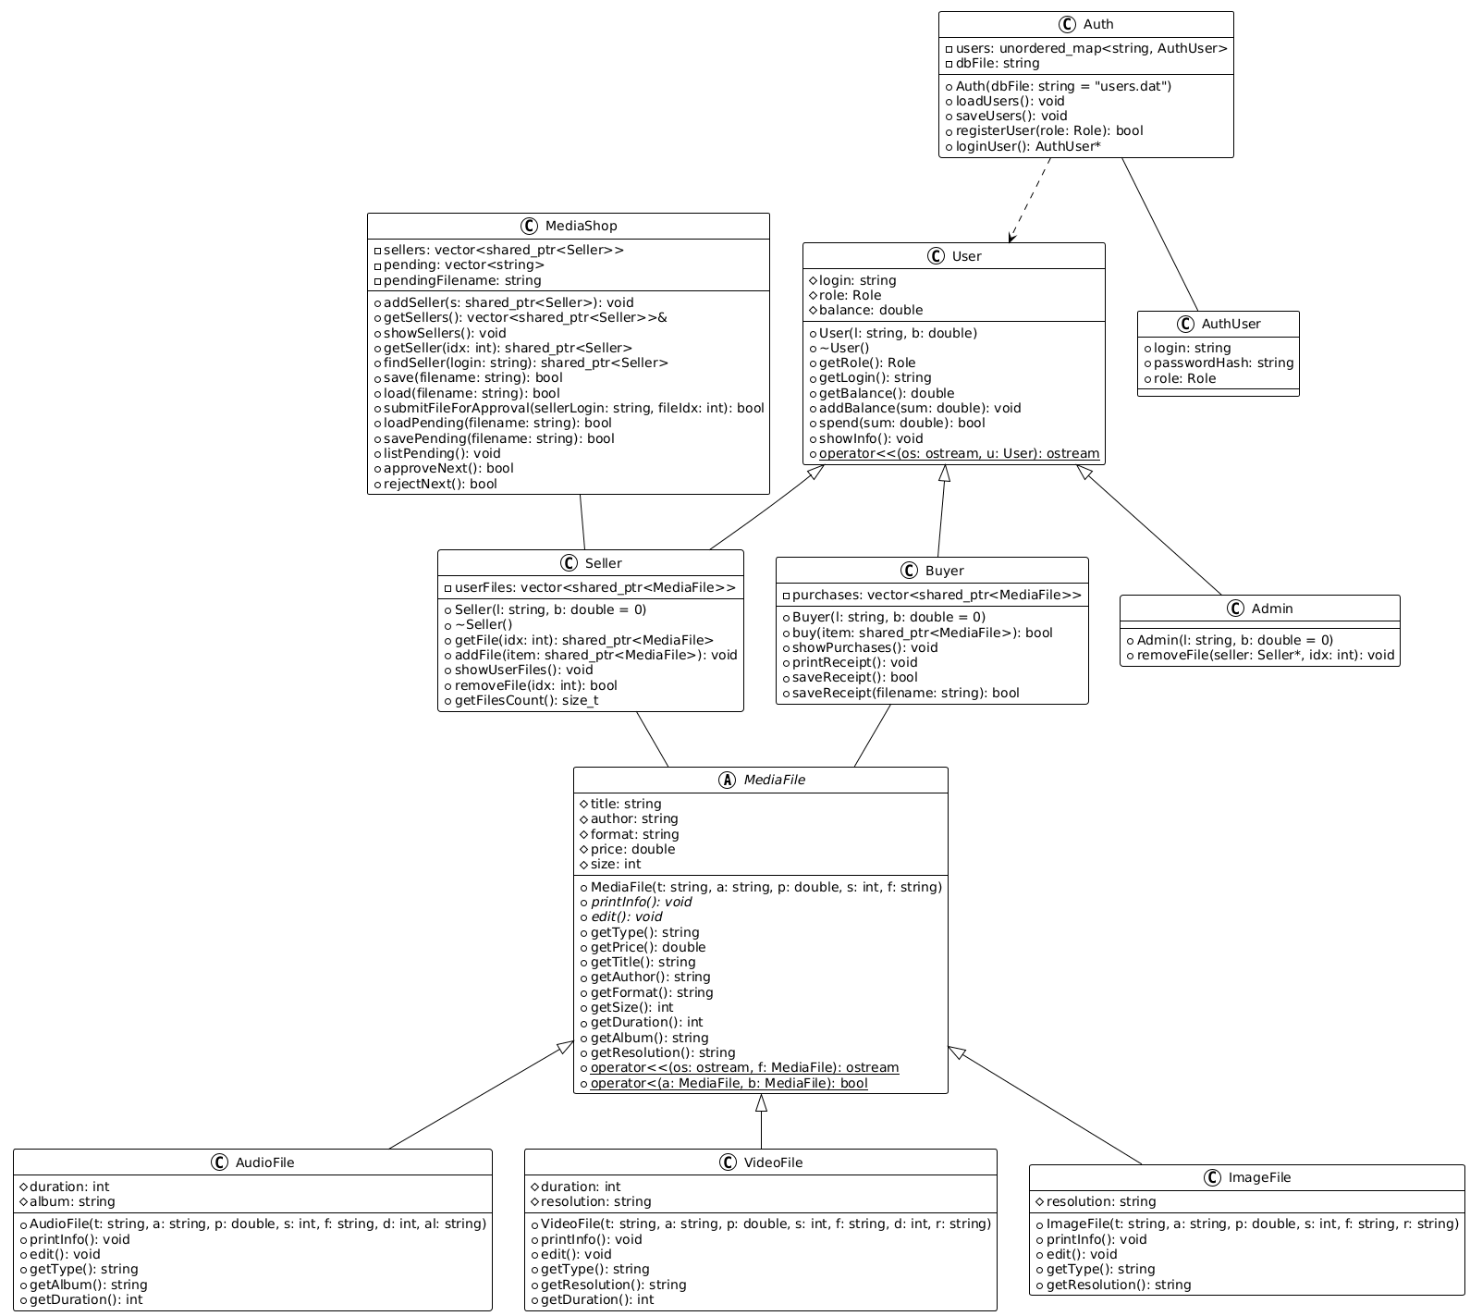

Рисунок Б.1 – Диаграмма классов

